Лекция 1. Общая характеристика гормонов, их физиологические особенности

Гормоны регулируют активность всех клеток организма. Они влияют на остроту мышления и физическую подвижность, телосложение и рост, определяют рост волос, тональность голоса, половое влечение и поведение. Благодаря эндокринной системе человек может приспосабливаться к сильным температурным колебаниям, излишку или недостатку пищи, к физическим и эмоциональным стрессам. Изучение физиологического действия эндокринных желез позволило раскрыть секреты половой функции и механизм рождения детей, а также ответить на вопрос, почему одни люди высокого роста, а другие низкого, одни полные, другие худые, одни медлительные, другие проворные, одни сильные, другие слабые.
Принципы гормональной регуляции метаболизма.
Гормоны - это то, что делает нас особенным и непохожим на остальных. Они предопределяют наши физические и психические особенности. Вырастем мы высоким или не очень, полным или худым.
Наши гормоны влияют на все аспекты нашей жизни - с момента зачатия и до самой смерти. Они будут влиять на наш рост, половое развитие, формирование наших желаний, на обмен веществ в организме, на крепость мышц, на остроту ума, поведение, даже на наш сон.
Гормоны относятся к биологически активным веществам, определяющим состояние физиологических функций организма, микро и макро структуру органов и тканей, а также скорость протекания биохимических процессов. Гормоны – органические вещества, которые вырабатываются в специальных клетках желёз внутренней секреции, поступают в кровь и регулируют обмен веществ. Одной из особенностей живых организмов является их способность сохранять постоянство гомеостаза, при помощи механизмов саморегуляции. У высших организмов координационное протекание всех биохимических процессов не только в целостном организме, но и в отдельных субклеточных образованиях определяется нейрогуморальным механизмом. В регуляции обмена веществ последовательности множества реакций гормоны занимают промежуточное место между нервной системой и действием ферментов. В 1890 г французский ученый Броун-Секар экспериментально подтвердил предположение о существовании в организме человека и животных веществ, стимулирующих жизненные функции. Он вводил экстракты семенников молодых баранов под кожу старым, при этом у них появлялись признаки общего подъема – поднимается давление и повышается мышечная активность. Термин «гормон» - с греческого означает возбуждаю - был введен в 1905г Старлингом. Он дал им определение: «Гормоны – регуляторы обмена веществ». В настоящее время открыто более 60-ти веществ, обладающих гормональной активностью, синтезирующихся в железах внутренней и смешанной секреции.
Специфические особенности гормонов:
1. Оказывают биологическое действие в особо малых концентрациях (10*⁻⁹ – 10*⁻¹²)
2. На действие гормонов оказывает влияние ЦНС
3. Железы внутренней секреции и продуцирующие ими гормоны составляют единую эндокринную систему, которая управляется гипофизом.
4. Гормоны не долговечны, необходима постоянная их секреция.
5. Гормоны могут поступать во все органы и накапливаться, а проявляют они себя только в определенных органах, где есть специфические рецепторы.
6. Образование и выделение гормонов находится под влиянием ЦНС.
7. Действие гормонов разнообразно. Они либо «возбуждают», либо «тормозят» функцию того или иного органа.
Гормоны обладают рядом специфических свойств:
1) Гормоны обладают дистантным действием - поступая в кровяное русло, могут оказывать влияние на весь организм и на органы и ткани расположенные вдали от той железы, где они образуются.
2) Гормоны обладают высокой биологической активностью - например: 1г инсулина достаточно для того чтобы понизить уровень сахара в крови у 125000 кроликов.
3) Гормоны обладают специфичностью действия - каждый гормон действует лишь на определенные органы и функции, вызывая специфические изменения.
4) Гормоны сравнительно быстро разрушаются тканями (в печени). Поэтому для поддержания достаточного количества гормонов в крови необходимо постоянное выделение их соответствующей железой.
5) Гормоны имеют сравнительно небольшой размер молекулы. Это обеспечивает их проникновение через эндотелий капилляров, а также через мембраны клеток.
6) Большинство гормонов не имеют видовой спецефичности. Поэтому в клинике возможно применение гормональных препаратов, полученных из желез крупнорогатого скота., свиней и др. животных. Но некоторые гормоны имеющие белково-пептидные структуры, как правило обладают видовой специфичностью. Эти гормоны не всегда могут быть использованы для введения человеку.
Остальные вещества оказывающие физиологическое действие в образовавшем их организме, объединяют под названием гормоноиды. К гормоноидам относятся так называемые «клеточные гормоны», «тканевые гормоны», «организаторы», медиаторы передачи нервного возбуждения и некоторые другие вещества.
«Клеточные гормоны» оказывают свое физиологическое действие внутри их клеток, в которых образуются.
«Тканевые гормоны» образуются в клетках главная функция которых не секреторная. Они распространяются главным образом путем диффузии и оказывают физиологическое действие вблизи места своего образования.
Медиаторы передачи нервного возбуждения вырабатываются при каждом нервном импульсе и служат для передачи возбуждения с одного нейрона на другой и с нервных окончаний на эффекторы.
По химическому строению все гормоны делятся на:
Стероидные гормоны - производятся из холестерина в коре надпочечников, в половых железах.
Полипептидные гормоны - белковые гормоны (инсулин, пролактин, АКТГ и др.).
Гормоны производные аминокислот - адреналин, норадреналин, дофамин, и др.
Гормоны производные жирных кислот - простагландины.
По физиологическому действию гормоны подразделяются на:
Пусковые (гормоны гипофиза, эпифиза, гипоталамуса). Воздействуют на другие железы внутренней секреции;
Исполнители - воздействуют на отдельные процессы в тканях и органах.
Физиологическое действие гормонов направлено на:
1) обеспечение гуморальной, т.е. осуществляемой через кровь, регуляции биологических процессов;
2) поддержание целостности и постоянства внутренней среды, гармоничного взаимодействия между клеточными компонентами тела;
3) регуляцию процессов роста, созревания и репродукции.
Физиологические действия гормонов весьма разнообразно. Можно выделить 4 типа воздействия гормонов на организм:

1. Метаболическое действие гормонов
Метаболическое действие гормонов — вызывает изменение обмена веществ в тканях. Оно происходит за счет трех основных гормональных влияний.
Во-первых, гормоны меняют проницаемость мембран клетки и органоидов, что изменяет условия мембранного транспорта субстратов, ферментов, ионов и метаболитов и, соответственно, все виды метаболизма.
Во-вторых, гормоны меняют активность ферментов в клетке, приводя к изменению их структуры и конфигурации, облегчая связи с кофакторами, уменьшая или увеличивая интенсивность распада ферментных молекул, стимулируя или подавляя активацию проферментов.
В-третьих, гормоны изменяют синтез ферментов, индуцируя или подавляя их образование за счет влияния на генетический аппарат ядра клетки, как прямо вмешиваясь в процессы синтеза нуклеиновых кислот и белка, так и опосредованно через энергетическое и субстратно-ферментное обеспечение этих процессов. Сдвиги метаболизма, вызываемые гормонами, лежат в основе изменения функции клеток, ткани или органа.

2. Морфогенетическое действие гормонов
Морфогенетическое действие — влияние гормонов на процессы формообразования, дифференцировки и роста структурных элементов. Осуществляются эти процессы за счет изменений генетического аппарата клетки и обмена веществ. Примерами может служить влияние соматотропина на рост тела и внутренних органов, половых гормонов — на развитие вторичных половых признаков.

3. Кинетическое действие гормонов
Кинетическое действие — способность гормонов запускать деятельность эффектора, включать реализацию определенной функции. Например, окситоцин вызывает сокращение мускулатуры матки, адреналин запускает распад гликогена в печени и выход глюкозы в кровь, вазопрессин включает обратное всасывание воды в собирательных трубочках нефрона, без него не происходящее.

4. Корригирующее действие гормонов
Корригирующее действие — изменение деятельности органов или процессов, которые происходят и в отсутствие гормона. Примером корригирующего действия гормонов является влияние адреналина на частоту сердечных сокращений, активация окислительных процессов тироксином, уменьшение обратного всасывания ионов калия в почках под влиянием альдостерона. Разновидностью корригирующего действия является нормализующий эффект гормонов, когда их влияние направлено на восстановление измененного или даже нарушенного процесса. Например, при исходном превалировании анаболических процессов белкового обмена глюкокортикоиды вызывают катаболический эффект, но если исходно преобладает распад белков, глюкокортикоиды стимулируют их синтез.
В более широком плане зависимость величины и направленности эффекта гормона от имеющихся перед его действием особенностей метаболизма или функции определяется правилом исходного состояния. Правило исходного состояния показывает, что гормональный эффект зависит не только от количества и свойств молекул гормона, но и от реактивности эффектора, определяемой числом и свойствами мембранных рецепторов к гормону. Реактивностью в рассматриваемом контексте называют способность эффектора реагировать определенной величиной и направленностью ответа на действие конкретного химического регулятора.
5. Реактогенное действие гормонов
Реактогенное действие гормонов — способность гормона менять реактивность ткани к действию того же гормона, других гормонов или медиаторов нервных импульсов. Так, например, кальцийрегулирующие гормоны снижают чувствительность дистальных отделов нефрона к действию вазопрессина, фолликулин усиливает действие прогестерона на слизистую оболочку матки, тиреоидные гормоны усиливают эффекты катехоламинов. Разновидностью реактогенного действия гормонов является пермиссивное действие, означающее способность одного гормона давать возможность реализоваться эффекту другого гормона. Так, например, глюкокортикоиды обладают пермиссивным действием по отношению к катехоламинам, т.е. для реализации эффектов адреналина необходимо присутствие малых количеств кортизола, инсулин обладает пермиссивным действием для соматотропина (гормона роста) и др. Особенностью гормональной регуляции является то, что реактогенное действие гормоны могут реализовать не только в тканях-мишенях, где концентрация рецепторов к ним высока, но и в других тканях и органах, имеющих единичные рецепторы к гормону.
Таким образом, все гормоны оказывают влияние на те или иные процессы обмена веществ. Однако, главное физиологическое значение некоторых гормонов заключается в определенных воздействиях на разные виды обмена. Например, инсулин, глюкогон и адреналин регулируют углеводный обмен, глюкокортикоиды стимулируют образование углеводов из продуктов распада белков, минералокартикоиды влияют на содержания Na и К в организме, гормон околощитовидной железы регулирует обмен Са и фосфора, СТГ гипофиза стимулирует синтез белка в организме и одновременно изменяет углеводный и жировой обмен, гормоны щитовидной железы повышают уровень энергетических процессов за счет усиления расщепления белков, углеводов и жиров и т.д. Один и тот же гормон может одновременно действовать по разному на несколько различных процессов: изменять обмен веществ, стимулировать рост или развитие, оказывать пусковое действие на одни и корригирующее действие на другие функции.
Гормоны, попав в кровоток, должны поступать к соответствующим органам-мишеням.
В нормальном состоянии существует гармоничный баланс между активностью эндокринных желез, состоянием нервной системы и ответом тканей-мишеней (тканей, на которые направлено воздействие). Любое нарушение в каждом из этих звеньев быстро приводит к отклонениям от нормы. Избыточная или недостаточная продукция гормонов служит причиной различных заболеваний, сопровождающихся глубокими химическими изменениями в организме.
Гормоны со сравнительно небольшой молекулярной массой быстро связываются с белками плазмы, так что содержание в крови гормонов в связанной форме выше, чем в свободной; эти две формы находятся в динамическом равновесии. Именно свободные гормоны проявляют биологическую активность, и в ряде случаев было четко показано, что они экстрагируются из крови органами-мишенями. Значение белкового связывания гормонов в крови не совсем ясно. Предполагают, что такое связывание облегчает транспорт гормона либо защищает гормон от потери активности.

Лекция 2. Классификация, химическое строение и свойства гормонов

Выделяют много принципов классификации гормонов. В различных областях медицины (биохимия, гистология, физиология, эндокринология) они будут разными. Основные принципы классификации представлены в таблице:
По химическому строению  (по структуре, структурной организации) | - производные аминокислот (адреналин, тироксин (Т4), трийодтиронин (Т3), мелатонин);  - построенные из аминокислот:  - сложные белки (тиреотропин, гонадотропины - ФСГ и ЛГ);  - простые белки (соматотропин - СТГ, пролактин, АКТГ - адренокортикотропный гормон, вазопрессин, окситоцин, паратгормон, тиреокальцитонин, инсулин, глюкагон);  - пептиды (глюкагон, кортикотропин, факторы роста, цитокины);  - стероиды (мужские и женские половые гормоны (андрогены, эстрогены, прогестерон), коры надпочечников (минералокортикоиды и глюкокортикоиды);  - эйкозаноиды - производные 20-углеродных, полиненасыщенных жирных кислот (простагландин Е1, тромбоксан А2)
По растворимости | - гидрофильные (пептидного происхождения, производные аминокислот);  - гидрофобные (стероидного происхождения)
По месту синтеза (выработки) | - центральных эндокринных желез (гипоталамус, гипофиз и др.);  - периферических эндокринных желез (щитовидная железа, яичники, яички, надпочечники и др.)
По биологическим функциям  (по функциональ-ному назначению,  по действию на метаболизм) | - регуляторы обмена белков, жиров и углеводов (инсулин, глюкагон, адреналин, глюкокортикоиды);  - регуляторы водно-солевого, минерального обмена (минералокортикоиды, вазопрессин, паратгормон, тиреокальцитонин);  - регуляторы энергетического обмена (тироксин, трийодтиронин, адреналин);  - регуляторы репродуктивных функций организма (андрогены, эстрогены, окситоцин, пролактин, гестагены);  - регуляторы функций эндокринных желез (тропные гормоны гипофиза)
По механизму действия | - мембрано-цитозольного механизма, реализующие эффекты на ферменты через вторичных посредников (циклазы, цАМФ или цГМФ и протеинкиназы или ионы кальция);  - цитозольного действия, усиливающие синтез ферментов;  - мембранного механизма, изменяющие проницаемость мембран для субстратов
По локализации рецепторов гормонов | - внутри или на поверхности плазматической мембраны (рецепторы гормонов пептидной природы, катехоламинов, эйкозаноидов);  - в цитоплазме и в клеточном ядре (стероидных и щитовидных гормонов)

Классификация физиологически активных веществ
Тип | Характеристика
Гормоны (классические гормоны) | Вырабатываются специализированными эндокринными клетками, выделяются во внутреннюю среду организма и оказывают дистантное действие на клетки-мишени
Парагормоны (метаболиты) | Синтезируются не для регуляции, но оказывают выраженный физиологический эффект
Гормоноиды (тканевые гормоны) | Оказывают преимущественно местный, локальный эффект
Медиаторы (нейромедиаторы) | Выделяются нервным окончанием и являются посредниками в синаптической передаче

Биохимическая классификация:
1) полипептиды и белки с наличием углеводного компонента;
2) аминокислоты и их производные;
3) стероиды.
Функциональная классификация:
1) эффекторные гормоны;
2) тропные гормоны;
3) рилизинг-факторы.

Характеристика стероидных гормонов
В отличие от многих других циклических соединений, имеющих плоскую (планарную) структуру, стероиды характеризуются трехмерной пространственной конфигурацией, особенности которой оказывают существенное влияние на их биологическую активность.
Гормоны этого класса представляют полициклические соединения липидной природы, в основе структуры которых, как правило, лежит циклопентанпергидрофенантреновое (стерановое) ядро, состоящее из конденсированных между собой трех насыщенных шестичленных (А,В,С) и одного насыщенного пятичленного кольца (D).
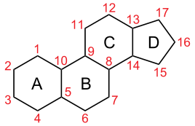 | Каждое кольцо этого ядра обозначается определенной буквой латинского алфавита. Химиками принята также определенная нумерация атомов углерода в стероидах. Буквами α и β обозначают пространственную ориентацию заместителей ниже и выше плоскости кольцевой системы.
Структурно стероиды отличаются друг от друга количеством и расположением функциональных групп, степенью насыщенности углеводных связей, длиной боковой цепи, прикрепленной к стероидному ядру, и другими химическими характеристиками. Структуры некоторых физиологически важных стероидных гормонов представлены на рисунке.
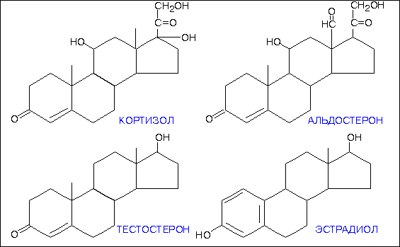
Хотя часто трудно установить определенную взаимосвязь между структурой и активностью, определенные структурные черты, по всей вероятности, являются общими для стероидов со сходной биологической активностью. Например, стероиды с андрогенной или маскулинизирующей активностью, типичным представителем которых является тестостерон, содержат 19 углеродных атомов и не имеют боковой цепи, прикрепленной к стероидному ядру. Соединения с эстрогенной или феминизирующей активностью, такие как эстрадиол, содержат 18 углеродных атомов и имеют ароматическое кольцо А. Другие физиологически важные стероидные гормоны содержат 21 углеродный атом и включают в себя кортикостероиды и прогестины.
Стероидные гормоны позвоночных представляют собой производные циклических углеводородов эстрана, андростана и прегнана. Незначительные изменения в составе и конфигурации молекулы могут вести к существенным изменениям их физиологических свойств.
Попав в кровь большинство гормонов быстро соединяется с определенными белками плазмы и циркулирует в кровянном русле в таком «связанном» виде. Стероидные гормоны половых желез и коры надпочечников частично связываются с β-липопротеидом плазмы, представляющим собой соединение глобулина с липидом. Женские половые гормоны (эстрогены) - связываются в крови с альбумином, α и β-глобулинами. Гормон желтого тела (прогестерон) - с альбумином. Гидрокортизон - со специфичным (транскортином).
В тканях определенных органов гормон может отщепляться от связанного с ним белка и подвергаться дальнейшим превращениям. Образующиеся продукты его метаболизмы нередко обладают иными физиологическими свойствами, чем первоначальная форма гормона, которая образуется в эндокринной железе и выводится из нее в кровь. Процессы синтеза, видоизменения и разрушения гормонов осуществляется при участии определенных ферментов, специфичных для каждого этапа превращений гормонов в организме. В печени или других органах гормоны расщепляются до более простых веществ. Они связываются в печени с серной или глюкуроновой кислотами и затем выводятся из организма с мочой или калом.
Эти гормоны вызывают много разнообразных эффектов, большей частью длительных. Примером может служить их участие в продолжительном ответе на стресс или в развитии половой системы.
Стероидные гормоны относительно небольшие молекулы, легко проникающие внутрь клетки. Гормоны с помощью специфических переносчиков транспортируются через цитоплазму в клеточное ядро. В ядре гормон вступает в обратимое взаимодействие с ДНК и индуцирует синтез белка (фермента) или нескольких белков. Вероятно гормон каким-то образом «включает» специфический ген или группу генов. В результате на определенном участке ДНК одной из хромосом синтезируется информационная РНК (мРНК). мРНК переходит из ядра в цитоплазму, присоединяется к рибосомам и инициирует здесь синтез белка. В отличие от аминов и пептидов, активирующих ферменты, стероидные гормоны вызывают синтез новых ферментных молекул, которые могут работать довольно длительное время.

Характеристика белково-пептидных гормонов
Белково-пептидные гормоны – обобщающее название большого числа гормонов, по химической структуре являющихся белками или пептидами и вырабатывающихся во многих эндокринных железах. Больше всего этих гормонов продуцируется в гипофизе. Эволюция этой группы гормонов шла через возникновение из общего предшественника посредством серии дупликаций и мутаций кодирующего гена и последующей ассоциации в крупные соединения.
Чем отличаются:
- Ограниченный протеолиз прогормонов в клетках и плазме как способ образования, однократный в случае с кининами, двукратный – в синтезе инсулина и ангиотензина II, и многократный – опиоиды, липотропины и меланокортиноиды. Причем синтез происходит в большинстве клеток организма.
- Один и тот же гормон может быть секретирован в разных типах клеток. Например, идентичные гормоны образуются в ЖКТ и мозговых структурах: холецистокинин, сокращающий желчный пузырь, увеличивающий образование поджелудочного сока, в мозге ведет себя иначе, замедляя поведение пищедобывания и влияя на появление чувства страха. Или соматостатин, образующийся в половых органах, плаценте, в клетках иммунной системы, в которых также синтезируются СТГ, лептин и ИФР-1. Многие системы организма, несмотря на разность функций, имеют общие семейства гормонов.
- Влияние белково-пептидов обусловлено связыванием с рецепторами плазматической мембраны клетки, через протеинкиназы и тирозинкиназы.
Белково-пептидные гормоны затрагивают большинство обменных процессов, так или иначе участвуя в их становлении и регуляции.
Белковые гормоны представляют собой простые (протеины) или сложные белки (глюкопротеиды). Среди простых белков различают полипептиды состоящие из одной цепи а/кис-х остатков и многоцепочные белки, состоящие из 2 или нескольких полипептидных цепей, соединенных между собой поперечными дисульфидными или фосфодиэфирными мостиками.
Открытую цепь а/кис-х остатков имеют полипептиды – глюкагон, АКТГ, меланофорный гормон.
Циклическую цепь а/кис-х остатков имеют - вазопрессин, окситоцин и др. гормоны, которые образуются нейросекреторными клетками ядер гипоталамуса и выводятся в кровь окончаниями их аксонов в задней доле гипофиза. В молекулах этих гормонов а/кис-ные остатки соединены друг с другом не только пептидными, но и дисульфидными связями.
К простым белкам относятся - инсулин, паратгормон, СТГ и лактогенный гормон (пролактин) гипофиза. К глюкопротеидам, молекула которых содержит кроме полипептидных цепей также углеводные остатки, относятся - ФСГ, ЛГ, ТТГ гипофиза.
Свойства и функции белково-пептидных гормонов позволяют разделять их на следующие функциональные семейства:
- Нейрогипофизарные пептиды: вазопрессин и окситоцин; место синтеза – передние ядра гипоталамуса, место депо – задняя доля гипофиза, через которую происходит секреция в кровь. Вазопрессин стимулирует реабсорбцию воды в почечных канальцах, окситоцин стимулирует родовой процесс и образование молока в молочных железах.
- Гипоталамические пептидные рилизинг-факторы: группы либеринов и статинов, образуются в гипоталамусе, накапливаются в разных отделах мозга, поступают в воротную систему гипофиза. Затрагивают синтез многих гормонов аденогипофиза и не всегда имеют строгую специфичность.
- Ангиотензины: гормоны широкого спектра действия, регулируют артериальное давление, водно-солевой обмен, почечную фильтрацию, принимают участие в регуляции репродуктивных функций и многих генерализованных процессов, например, явления стресса и агрессивного поведения.
- Олигопептидные гипофизарные гормоны группы АКТГ: обширный класс веществ, синтезирующихся в гипофизе, в легких, надпочечниках, обнаруживаются также в органах кровообращения, половых органах и кишечнике.
- Олигопептиды типа глюкагона и гормонов ЖКТ: глюкагон и группа энтериновых гормонов, синтезируются в ткани поджелудочной железы и органах ЖКТ, играют большую роль в жировом и углеводном обмене.
- Инсулин: семейство гормонов, продуцируемых в клетках поджелудочной железы. Основная функция – регуляция жирового, углеводного и белкового обменов.
- Регуляторы кальциевого обмена и регуляторы фосфорного обмена: гормоны, регулирующие обмен кальция, синтезируются по большей части в паращитовидной железе, поддерживают концентрацию кальциевых ионов в плазме крови, влияют на обменные процессы костной системы организма.
- Мономерные пептиды СТГ: представителями являются пролактин, соматотропин, пролиферин. Принимают участие в регуляции обмена глюкозы, липолиза, обладают ростовым эффектов. Пролактин стимулирует лактацию молочных желез.
- Димерные гликопротеиды: гипофизарные и плацентарные гормоны, участвующие в регуляции репродуктивной функции и синтезе половых гормонов.
К белково-пептидным гормонам также относят гормоны тимуса, эритропоэтин, соматомедины и некоторые другие соединения схожей структуры и действия. В 1987г появились данные о том, что к пептидам относится гормон, производящийся сердцем. Он называется атриальным гормоном. Он усиливает выработку мочи, выделение натрия из организма, понижает артериальное давление, является антагонистом альдостерона и вазопрессина.
Амины и пептиды, например инсулин, тиреотропный гормон, лютеинизирующий гормон. Как правило гормоны этой группы оказывают свое действие через несколько минут, и их эффекты кратковременны. Так, например, влияние инсулина на концентрацию глюкозы в крови проявляется чрезвычайно быстро, но длится очень не долго. Обычно эти гормоны накапливаются в эндокринных клетках и при надобности немедленно высвобождаются.
Амины и пептидные гормоны не проникают внутрь клетки, а присоединяются на ее поверхности к специфическим рецепторам. Рецептор связан с ферментом аденилатциклазой. Комплекс гормона с рецептором активирует аденилатциклазу, которая расщепляет АТФ. Действие гормона реализуется через сложную цепь реакций, которая ведет к активации определенных ферментов, которые и осуществляют конечный эффект гормона - одни гормоны повышают, а другие снижают образование цАМФ. Так как многие гормоны действуют через одного и того же посредника, то для разных гормонов существуют различные цепи последующих реакций. Если бы не было такого разделения тогда все гормоны, повышающие уровень цАМФ, должны были бы вызывать в клетке один и тот же эффект. По видимому, такого рода компартментализация действительно существует в клетках.

Характеристика гормонов – производных аминокислот (азотсодержащих гормонов)
Известные представители этого класса гормонов — производные двух аминокислот: L-тирозина и L-триптофана. К тирозиновым производным относятся катехоламины и тиреоидные гормоны, к триптофановым — мелатонин.
Гормоны и гормоноиды — производные тирозина.
Катехоламины. Катехоламиновые гормоноиды — адреналин (эпинефрин) и норадреналин (норэпинефрин) — секретируются мозговым слоем надпочечников, дофамин — гипофизотропными ядрами гипоталамуса. Эти соединения — производные молекулы L-тирозина, к кольцевой части которого в 3-е положение введена дополнительная гидроксильная группа (диоксифенилаланиновое, или катехоловое, ядро), а боковая цепь декарбоксилирована:
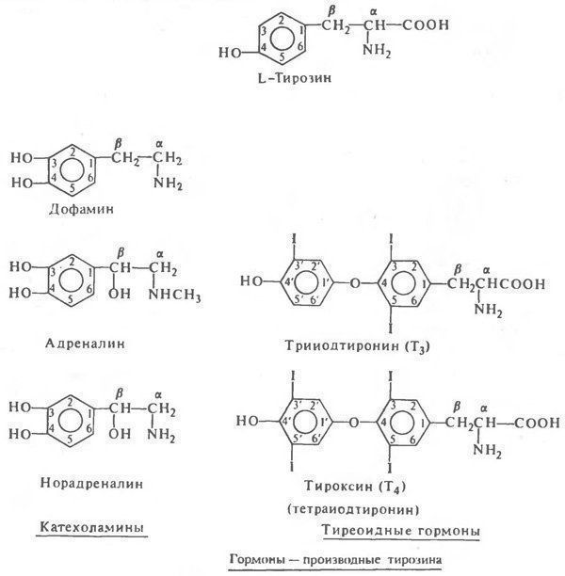

Структура этих гормоноидов была впервые описана Олдричем в 1901 — 1902 гг. Они обнаружены в организме беспозвоночных даже у представителей Protozoa. Химическая структура этих соединений в историческом плане — одна из наиболее древних.
Адреналин и норадреналин вызывают два ряда эффектов, обозначаемых α- и β-адренергическими, сопряженными с взаимодействием катехоламинов соответственно с α- и β-адренорецепторами реагирующих клеток.
α-Адренергическое действие охватывает такие быстрые эффекты, как вазоконстрикция, сокращения «третьего века» (мигательной перепонки), сокращение капсулы селезенки, матки, семявыносящих протоков, а также торможение гладкой мускулатуры желудка, кишечника и мочевого пузыря.
Относительно медленно развивающиеся β-эффекты (β1 и β2) сводятся к регуляции сердечной деятельности, релаксации бронхов, дилятации некоторых групп кровеносных сосудов, гипергликемии и гиперлипоацидемии, а также торможению перистальтики кишечника и желудка. Установлено, что у адреналина более выражено β-адренергическое действие, а у норадреналина — α-адренергическое. α-Адренергические эффекты обоих катехоламинов избирательно снимаются α-адреноблокаторами (фентоламином, тропафеном, эрготамином и его производными), β-адренергические эффекты — специальными β-адреноблокаторами (пропранололом, альпренололом, бензодиксином). α-Адреноэффекты первично связаны с деполяризацией или с гиперполяризацией клеточных мембран, β-адреноэффскты — с метаболическими сдвигами в клетках.
Исследование связи структурных элементов молекул катехоламинов с проявлением их биологической активности показало, что для проявления α-адренергических свойств особую роль играет свободная аминогруппа боковой цепи молекулы.
Алкилирование аминогруппы приводит к убыванию α-адренергических свойств и усилению β-адренергических, причем ослабление одних эффектов и усиление других пропорционально размерам углеводородного радикала, присоединяемого к N-аминогруппе. Так, L-изопротеренол почти лишен а-адренергических свойств, но оказывает более сильное β-адренергическое действие, чем адреналин. Вместе с тем наличие аминоазота в боковой цепи молекулы катехоламинов необходимо для проявления различного вида адренергических эффектов. Видимо, аминоазот, а также бензольное кольцо и β-гидроксил этаноламинной боковой цепи являются существенными компонентами актонной части молекул катехоламинов, причем выраженность α- или β-эффектов определяется степенью алкилирования N.
Вместе с тем в формировании адресной части катехоламинов важен 3, 4-диоксифенильный фрагмент их молекулы. Для проявления α-адренергических эффектов достаточно присутствия только одного м-фенольного гидроксила: для эффективного связывания гормоноида с β-адренорецепторами необходимы оба гидроксила фенольного кольца.
Различные модификации, производимые в фенольном кольце, резко снижают сродство катехоламинов к β-адренорецепторам и превращают адреномиметики в β-адреноблокаторы.
Дофамин, секретируемый особыми нейросекреторными клетками гипоталамуса, способен вызывать торможение секреции пролактина и в меньшей степени СТГ аденогипофизом через специальные дофаминергические рецепторы. Его агонист парлодел используется при патологической секреции молочных желез у женщин (синдром галактореи).

Тиреоидные гормоны В основе их структуры лежит тирониновое ядро, которое состоит из 2 конденсированных молекул L-тирозина. Важнейшая структурная характеристика гормонально-активных производных тиронина — наличие в их молекуле 3 или 4 атомов йода. Таковы трийодтиронин (3,5,3'-трийодтиронин, Т3) и тироксин (3,5,3',5'-тетрайодтиронин, Т4) — гормоны фолликулярных клеток щитовидной железы позвоночных, осуществляющие регуляцию энергообмена, синтеза белка и развития организма. Структура Т4 впервые охарактеризована Кендаллом (1915), Т3 — Гроссом и Питт-Риверсом (1952). Т3 и Т4 обнаружены в некоторых сине-зеленых водорослях.
В отличие от катехоламинов тирониновые гормоны за счет присутствия в их молекуле двух плоских бензольных колец относительно плохо растворимы в воде при нейтральных значениях рН. Их водорастворимость значительно возрастает при увеличении щелочности среды. Вместе с тем они хорошо растворимы в некоторых спиртах, в частности в бутаноле, что используют при определении гормонов в плазме крови и тканях. Из-за относительно низкой полярности тирониновые соединения обладают выраженной липофильностью и в отличие от катехоламинов сравнительно легко могут проходить через клеточные мембраны.
Биологическая активность тиреоидных гормонов определяется совокупностью структурных особенностей их молекулы: дифенилэфирной связью, боковой цепью (остаток аланина) и йодфенольными функциями. Важнейшую роль в проявлении специфической гормональной активности играют степень йодирования тиронина и положение атомов йода в кольцах. Так, моно- и дийодтиронины малоактивны. Активны лишь тиронины, содержащие 3 или 4 атома йода. Наибольшее значение имеет йодирование 3-го и 5-го положений в кольце А и 3-го положения в кольце В. Показано, что наибольшей биологической активностью обладает Т3, Т4 менее эффективен, а 3,3',5'-трийодтиронин вообще не обладает гормональной активностью.
Некоторые авторы считают, что Т3 — не только секретируемый гормон, но и активированная на периферии форма тироксина. По-видимому, боковая цепь и дийодированное кольцо А — рекогнонная часть гормональной молекулы, а монойодированное кольцо В — актон (Йоргенсен и др., 1962; Тата, 1980). Полагают, что гормоны щитовидной железы являются лишь носителями (транспортерами) йода — самостоятельного специфического регулятора определенных обменных процессов в клетке. Эффект тиреоидных гормонов проявляется лишь постольку, поскольку в клетках реагирующих органов и тканей происходит дейодирование гормонов, т.е. высвобождение атомов йода из органических соединений. Приведенная точка зрения не лишена оснований.
В определенных условиях йод способен воспроизводить отдельные эффекты тиреоидных гормонов. Однако в целом предположение об уникальной и самостоятельной роли йода опровергается рядом экспериментальных данных. Так, оказалось, что изопропиловое производное Т3, в котором йод в положении 3' замещен изопропиловым радикалом, более активно, чем природный гормон. Тироксиноподобное действие оказывает также производное Т4, в котором все атомы йода были замещены на бромированные изопропиловые радикалы (Тэйлор и др., 1967; Тата, 1980).
Таким образом, йод в молекуле тиреоидных гормонов, очевидно, не имеет уникального самостоятельного значения. Его роль сводится, по-видимому, к обеспечению структурного соответствия гормона и специфического циторецептора.

Производное триптофана мелатонин — гормоноид эпифиза и ряда периферических органов. По структуре — это N-ацетил-5-метокситриптамин (Лернер и др., 1959, 1968):

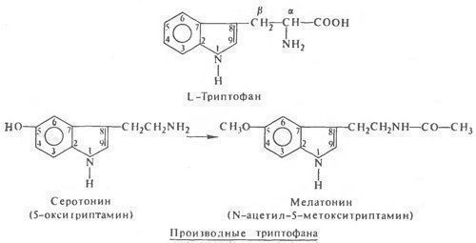

Главная функция этого гормона — конденсирование меланинов вокруг ядра в меланофорах, приводящее к посветлению покровных тканей. Роль мелатонина в регуляции пигментного обмена наиболее выражена у низших позвоночных. Наряду с влиянием на пигментный обмен мелатонин способен в определенных концентрациях вызывать у разных видов позвоночных антигонадотропный эффект, а также тормозить другие функции гипофиза. Он оказывает и седативное действие. Кроме мелатонина в эпифизе образуется и аккумулируется также другое биологически активное, но негормональное производное триптофана — серотонин (5-окситриптамин), близкое по структуре к мелатонину и один из ближайших его предшественников в процессе биосинтеза. В соответствии с этим мелатонин можно рассматривать не только как производное триптофана, точнее триптамина, но и как производное серотонина. Очевидно, для проявления специфической биологической активности мелатонина, отличающейся от активности серотонина, очень важно метилирование 5-оксигруппы в индольном кольце и наличие ацетильной группы в боковой цепи молекулы гормона. При этом N-ацетильная группа, видимо, важна прежде всего для снятия биологической активности серотонина.

Лекция 3. Регуляция синтеза и секреци гормонов

Биосинтез гормонов – цепь биохимический реакций, которые формируют структуру гормональной молекулы. Эти реакции протекают спонтанно и генетически закреплены в соответствующих эндокринных клетках. Генетический контроль осуществляется либо на уровне образования мРНК (матричной РНК) самого гормона или его предшественников (если гормон – полипептид), либо на уровне образования мРНК белков ферментов, которые контролируют различные этапы образования гормона (если он – микромолекула).
В зависимости от природы синтезируемого гормона существуют два типа генетического контроля гормонального биогенеза:
1) прямой (синтез в полисомах предшественников большинства белково-пептидных гормонов), схема биосинтеза: «гены – мРНК – прогормоны – гормоны»;
2) опосредованный (внерибосомальный синтез стероидов, производных аминокислот и небольших пептидов), схема: «гены – (мРНК) – ферменты – гормон».
На стадии превращения прогормона в гормон прямого синтеза часто подключается второй тип контроля.
Секреция гормонов – процесс освобождения гормонов из эндокринных клеток в межклеточные щели с дальнейшим их поступлением в кровь, лимфу. Секреция гормона строго специфична для каждой эндокринной железы. Секреторный процесс осуществляется как в покое, так и в условиях стимуляции. Секреция гормона происходит импульсивно, отдельными дискретными порциями. Импульсивный характер гормональной секреции объясняется циклическим характером процессов биосинтеза, депонирования и транспорта гормона.
Секреция и биосинтез гормонов тесно взаимосвязаны друг с другом. Эта связь зависит от химической природы гормона и особенностей механизма секреции. Выделяют три механизма секреции:
1) освобождение из клеточных секреторных гранул (секреция катехоламинов и белково-пептидных гормонов);
2) освобождение из белоксвязанной формы (секреция тропных гормонов);
3) относительно свободная диффузия через клеточные мембраны (секреция стероидов).
Степень связи синтеза и секреции гормонов возрастает от первого типа к третьему.
Гормоны, поступая в кровь, транспортируются к органам и тканям. Связанный с белками плазмы и форменными элементами гормон аккумулируется в кровяном русле, временно выключается из круга биологического действия и метаболических превращений. Неактивный гормон легко активируется и получает доступ к клеткам и тканям. Параллельно идут два процесса: реализация гормонального эффекта и метаболическая инактивация.
В процессе обмена гормоны изменяются функционально и структурно. Подавляющая часть гормонов метаболизируется, и лишь незначительная их часть (0,5—10 %) выводятся в неизмененном виде. Метаболическая инактивация наиболее интенсивно протекает в печени, тонком кишечнике и почках. Продукты гормонального метаболизма активно выводятся с мочой и желчью, желчные компоненты окончательно выводятся каловыми массами через кишечник. Небольшая часть гормональных метаболитов выводится с потом и слюной.

Регуляция деятельности эндокринных желез.
Все процессы, происходящие в организме, имеют специфические механизмы регуляции. Один из уровней регуляции – внутриклеточный, действующий на уровне клетки. Как и многие многоступенчатые биохимические реакции, процессы деятельности эндокринных желез в той или иной степени саморегулируются по принципу обратной связи. Согласно этому принципу предыдущая стадия цепи реакций либо тормозит, либо усиливает последующие. Этот механизм регуляции имеет узкие пределы и в состоянии обеспечить мало изменяющийся начальный уровень деятельности желез.
Первостепенную роль в механизме регуляции имеет межклеточный системный механизм контроля, который ставит функциональную активность желез в зависимость от состояния всего организма. Системный механизм регуляции обусловливает главную физиологическую роль желез внутренней секреции – приведение в соответствие уровня и соотношения обменных процессов с потребностями всего организма.
Нарушение процессов регуляции приводит к патологии функций желез и всего организма в целом.
Регуляторные механизмы могут быть стимулирующими (облегчающими) и тормозящими.
Ведущее место в регуляции эндокринных желез принадлежит центральной нервной системе. Существует несколько механизмов регуляции:
1) нервный. Прямые нервные влияния играют определяющую роль в работе иннервируемых органов (мозгового слоя надпочечников, нейроэндокринных зон гипоталамуса и эпифиза);
2) нейроэндокринный, связанный с деятельностью гипофиза и гипоталамуса.
В гипоталамусе происходит трансформация нервного импульса в специфический эндокринный процесс, приводящий к синтезу гормона и его выделению в особых зонах нервно-сосудистого контакта. Выделяют два типа нейроэндокринных реакций:
А) образование и секрецию рилизинг-факторов – главных регуляторов секреции гормонов гипофиза (гормоны образуются в мелкоклеточных ядрах подбугровой области, поступают в область срединного возвышения, где накапливаются и проникают в систему портальной циркуляции аденогипофиза и регулируют их функции);
Б) образование нейрогипофизарных гормонов (гормоны сами образуются в крупноклеточных ядрах переднего гипоталамуса, спускаются в заднюю долю, где депонируются, оттуда поступают в общую систему циркуляции и действуют на периферические органы);
3) эндокринный (непосредственное влияние одних гормонов на биосинтез и секрецию других (тропные гормоны передней доли гипофиза, инсулин, соматостатин));
4) неэндокринный гуморальный. Осуществляется негормональными метаболитами, оказывающие регулирующее действие на железы (глюкозой, аминокислотами, ионами калия, натрия, простагландинами).

Звено синтеза и секреции гормонов
Особенности синтеза гормонов в эндокринных клетках зависят от химической структуры гормонов.
По химической природе все гормоны подразделяют на три группы:
1) производные аминокислот — тиреоидные гормоны, адреналин, гормоны эпифиза;
2) пептидные гормоны, простые (протеины) и сложные (гликопротеиды) белки — гипоталамические нейропептиды, гормоны гипофиза, островкового аппарата поджелудочной железы, околощитовидных желез;
3) стероидные гормоны, образующиеся из холестерина гормоны коры надпочечников, половых желез, гормон почечного происхождения кальцитриол.
Синтез гормонов эндокринными клетками происходит непрерывно, его интенсивность зависит не только от регуляторных сигналов звена управления, но и от величины секреции. Известный в биохимии принцип торможения синтеза конечным продуктом обуславливает подавление образования гормонов при сниженном их удалении из клеток и, напротив, активация секреции повышает синтез гормонов. Таким образом, звенья синтеза и секреции гормонов взаимосвязаны.

1. Звено депонирования
Звено депонирования связано с синтезом и секрецией гормонов, поскольку гормоны обычно депонируются в тех же тканях, где образуются. Депонирование гормонов эндокринной тканью может осуществляться в специализированных гранулах (мозговое вещество надпочечников) или в специализированных структурах железы (коллоид фолликулов щитовидной железы). Гормоны депонируются в виде связанных форм с белками, макроэргическими фосфатами, нуклеопротеидами или металлами. Однако, некоторые гормоны могут депонироваться и в несекреторных тканях, клетками которых они захватываются из крови. Так, например, могут депонироваться катехоламины.

2. Звено транспорта
Звено транспорта представлено жидкостями внутренней среды (кровью, лимфой, микроокружением клеток), где гормоны переносятся как в свободной, так и в связанной формах. Связывание гормонов обычно происходит с мембранами клеток (эритроциты, тромбоциты) и белками плазмы крови, при этом активность таких связанных форм крайне низкая, поскольку они плохо проходят через гистогематические барьеры и не могут взаимодействовать со специфическими для них клеточными рецепторами. Свободные (т.е. несвязанные) формы гормонов являются активными, поскольку проходят через барьеры, взаимодействуют с мембранными рецепторами и вызывают физиологические эффекты. Вместе с тем, физико-химическая связь гормонов с клетками крови и белками плазмы является формой их депонирования во внутренней среде, поскольку удаление связанных гормонов во внешнюю среду через органы выделения затруднено, а при необходимости гормоны могут освобождаться из связанных форм, переходить в свободную активную форму и вызывать регуляторные эффекты без дополнительной активации их синтеза и секреции.
Транспорт гормонов обеспечивает механизмы обратной связи со звеном управления, поскольку содержащиеся в крови гормоны могут как прямо воздействовать на звено управления, например, гипоталамус или гипофиз, так и раздражать хеморецепторы сосудистого русла, что вызывает передачу информационных сигналов в гипоталамические ядра.

3. Звено метаболизма
Звено метаболизма гормонов играет роль не только в процессах разрушения образовавшихся гормонов, что важно для уменьшения числа информационных молекул и ослабления их регуляторного эффекта. Метаболические превращения гормонов приводят к образованию новых информационных молекул с отличающимися от основного гормона свойствами, метаболическими и физиологическими эффектами. Метаболизм гормонов осуществляется под влиянием ферментов в самих эндокринных тканях, печени, почках и в тканях-эффекторах. Образование при метаболизме гормонов новых информационных молекул в тканях-эффекторах обеспечивает в них реализацию и новых биохимических и физиологических эффектов. Так, например, продукты окислительного дезаминирования катехоламинов активируют дихотомический, путь окисления углеводов; деиодирование тироксина в тканях ведет к образованию трииодтиронина, обладающего значительно более сильным физиологическим эффектом; метаболизм аланиновой боковой цепи тиреоидных гормонов приводит к образованию тироуксусных кислот с более выраженным эффектом на энергетический обмен клеток. В то же время снижение метаболической деградации молекул гормонов в печени влечет за собой избыточный эффект гормонов на ткани, несмотря на то, что эндокринные клетки не повышают секреции гормонов. Многие метаболиты гормонов выделяются из организма с мочой и их концентрации в моче исследуются для оценки функции железы.

4. Звено выделения
Звено выделения представлено в организме почками, потовыми железами, слюнными железами, желчью и пищеварительными соками. Выведение информационных молекул гормонов и их метаболитов из крови происходит в наибольшей степени через почки с мочой. Выделение гормонов, наряду с депонированием и метаболическим разрушением, защищает организм от избыточности гормональных эффектов.
Реализация биохимических и физиологических эффектов гормональной регуляции осуществляется в звене эффектора. Поступая через жидкую внутреннюю среду к клеткам эффекторов, гормоны связываются на клеточной мембране со специфическими для них клеточными рецепторами, «узнающими» соответствующий гормон. В связи с этим, влияния гормонов не диффузные, предназначенные всем клеткам организма, а строго специфичные, адресованные конкретным клеткам, содержащим рецепторы к определенному гормону. В связи с этим и чувствительность разных тканей к гормональному регулирующему воздействию неодинакова. Это определяется наличием и количеством специфических рецепторов. Ткани, имеющие большое количество рецепторов с высоким сродством к определенному гормону, называют тканями- или органами-мишенями этого гормона.

Синтез белковых гормонов.
Как правило, синтез осуществляется в рибосомах широховатого ретикулюма эндокринной клетки. Во внутреннем пространстве ретикулюма на рибосомах синтезируется препрогормон. Затем от него отщепляется 20-25 аминокислотных остатков и в таком виде образовавшийся прогормон отшнуровыватся от ретикулюма в виде везикул или гранул и попадает в аппарат Гольджи. В этом аппарате содержимое гранул (везикул) высвобаждается, происходит отщепление от прогормона лишних аминокислотных фрагментов и таким образом образуется гормон. Этот синтезированный гормон окружается мембранами и выносится в виде везикулы к плазматической мембране. По мере транспорта везикулы в ней происходит дозревание гормона, например ацетилирование его конца. После слияния везикулы с плазматической мембраной происходит разрыв везикулы и излитие гормона в окружающую среду - происходит явление экзоцитоза. Полупериод жизни в крови 10-20 мин и больше.
Синтез катехоламинов
Осуществляется за счет последовательного превращения аминокислоты тирозина в ДОФА (диоксифенилаланин), дофамин, норадреналин, адреналин. Превращение тирозина в ДОФА происходит в цитоплазме хромафильной клетки под влиянием фермента тирозингидроксилазы. Это наиболее медленная стадия в биосинтезе КА. Инсулин, глюкокортикоиды, ацетилхолин повышают активность этого фермента и ускоряют процесс образования КА. Образовавшийся ДОФА в цитоплазме превращается в дофамин. Дофамин проникает в специально образованные гранулы (везикулы) в которых при наличии фермента дофамин-бета-оксидазы и кофакторов превращается в НА. Из этих везикул НА может выбрасываться в синаптическую щель или в цитоплазму. В цитоплазме с помощью фермента метилазы образуется А, который поступает в специальные гранулы (везикулы) и с помощью этих гранул секретируется клеткой во внеклеточное пространство (полупериод жизни 1-3 мин).
Синтез тироидных гормонов
1) Захват йода щитовидной железой - активный І.
2) Йод быстро фиксируется в молекулу тирозина - происходит иодирование молекулы тирозина с образованием МИТ и ДИТ.
3) В заключительной стадии синтеза МИТ и ДИТ под влиянием оксилительных ферментов конденсируются с образованием биологически активных гормонов - Т₃ и Т₄:
- 2 молекулы ДИТ→Т₄
- молекула ДИТ+МИТ→Т₃

Синтез стероидных гормонов
Не только химическая природа объединяет стероидные гормоны в общую группу. Процесс их образования показывает биохимическую связь между этими веществами. Биосинтез стероидных гормонов начинается с образования холестерина из ацетил-КоА (ацетил-коэнзим А – важное вещество для обмена веществ, предшественник синтеза холестерина). Холестерин накапливается в цитоплазме клетки и содержится в липидных каплях, в эфирах с жирными кислотами. Процесс образования стероидных гормонов проходит поэтапно:
- Освобождение холестерина из запасающих структур, переход его в митохондрии (органеллы клетки), образование комплексов с белками мембраны этих органелл.
- Образование прегненолона – предшественника стероидных гормонов, который покидает митохондрии.
- Синтез в микросомах клетки (фрагменты клеточных мембран) прогестерона. Он формирует две ветви:
- кортикостероиды, из которых образуются минералокортикостероиды и глюкокортикостероиды;
- андрогены, которые дают начало эстрогенам.
Все этапы биосинтеза находятся под контролем гормонов гипофиза: АКГТ, ЛГ, ФСГ. Стероидные гормоны не накапливаются в железах внутренней секреции, они сразу поступают в кровоток. Скорость их поступления зависит активности биосинтеза, а его интенсивность – от времени превращения холестерина в прегненолон.

Лекция 4. Рецепторы гормонов. Строение и функции рецепторов.

Общая характеристика рецепторов

Биологическое действие гормонов проявляется через их взаимодействие с рецепторами клеток-мишеней. Для проявления биологической активности связывание гормона с рецептором должно приводить к образованию химического сигнала внутри клетки, который вызывает специфический биологический ответ, например изменение скорости синтеза ферментов и других белков или изменение их активности. Клетки, наиболее чувствительные к влиянию определенного гормона, называют клеткой-мишенью. Мишенью для гормона могут служить клетки одной или нескольких тканей. Воздействуя на клетку-мишень, гормон вызывает специфическую ответную реакцию. Например, щитовидная железа - специфическая мишень для тиреотропина, под действием которого увеличивается количество ацинарных клеток щитовидной железы, повышается скорость биосинтеза тиреоидных гормонов. Глюкагон, воздействуя на адипоциты, активирует липолиз, в печени стимулирует мобилизацию гликогена и глюконеогенез. Характерный признак клетки-мишени - способность воспринимать информацию, закодированную в химической структуре гормона.
Специфичность гормонов по отношению к клеткам-мишеням обусловлена наличием у клеток специфических рецепторов, которые входят в состав плазматических мембран. Ключевым этапом физиологического действия гормона на клетку является его спонтанное и обратимое комплексирование с биоспецифическим белком-рецептором. Рецепторами называют специфические структуры клетки, связывание с которыми является обязательным условием проявления эффекта внеклеточного биологически активного вещества. Рецепторы – это специфические структуры клетки, обладающие высоким сродством по отношению к одному определенному гормону.
Начальный этап в действии гормона на клетку-мишень - взаимодействие гормона с рецептором клетки. Концентрация гормонов во внеклеточной жидкости очень низка и обычно колеблется в пределах 10⁻⁶-10⁻¹¹ ммоль/л. Клетки-мишени отличают соответствующий гормон от множества других молекул и гормонов благодаря наличию на клетке-мишени соответствующего рецептора со специфическим центром связывания с гормоном.
В химическом плане рецепторы представляют собой кислые крупномолекулярные олигомерные белки, которые в случае внутриклеточной локализации являются простыми, тогда как при мембранной локализации – ассоциированы с углеводами (т.е. являются гликопротеидами). Цитоплазматические и ядерные рецепторы, как правило, гидрофильны, тогда как большая часть мембранных (та, что занимает трансмембранное положение) – гидрофобна. Большинство мембранных рецепторов жестко зафиксированы в мембране, тогда как некоторые (например, рецепторы для инсулина) могут совершать свободные латеральные, поплавковые (изменяют вертикальную ориентацию в мембране) и вращательные движения, обращаясь различными функциональными локусами то в сторону внеклеточного, то внутриклеточного пространства, что облегчает поиск молекул гормона и акцепторных структур, активация которых запускает реализацию гормонального сигнала в клетке. Таким образом, трансмембранная локализация некоторых рецепторов компенсируется высокой их подвижностью.
В одной и той же клетке (в том числе в составе ее мембраны) может быть более десятка разных типов рецепторов, каждый из которых проявляет избирательную чувствительность к строго определенным гормонам. Причем, связывание каждого гормона со своим рецептором, как правило, не зависит от состояния других рецепторов. Антагонизм же между некоторыми биологически активными веществами (инсулином и глюкагоном, статинами и либеринами, норадреналином и ацетилхолином) проявляется лишь на стадии реализации гормонального сигнала в физиологический ответ клетки.
Рецепторы обладают высоким сродством и избирательностью к определенным биологически активным веществам, но могут связывать и их структурные аналоги. Вещества, имитирующие действие гормона на клетку-мишень, называют агонистами или миметиками. Вещества, которые, связываясь с рецепторами, сами не вызывают биологического эффекта, но препятствуют связыванию гормона клеткой-мишенью, тем самым временно блокируя его эффект, выступают в роли антагонистов гормонов или литиков. Несмотря на структурные и стерические особенности рецепторов к разным гормонам, определяющие их специфичность, в ряде случаев близкие по строению гормоны могут связываться не только со специфическим своим рецептором, но и с рецептором для сходного гормона. Так, гормоны переднего гипоталамуса – окситоцин и вазопрессин – являются октапептидами, отличающимися друг от друга 3-м и 8-м аминокислотными остатками. В концентрациях, в 10 раз превышающих физиологические, они могут связываться с рецепторами и к своему, и к родственному гормону и вызывать эффекты, характерные для родственного гормона (окситоцин может оказывать антидиуретическое действие, а АДГ – стимулировать сокращение миометрия матки и процесс молокоотдачи). В концентрациях, в десятки раз превышающих физиологические, инсулин, имеющий структурную гомологию с соматомединами (посредниками действия СТГ на организм), может взаимодействовать с рецепторами соматомединов в хрящевой ткани, стимулируя ее рост. При высоких концентрациях ЛГ и ФСГ они могут взаимодействовать как с собственными рецепторами, так и с рецепторами для гомологичного гормона, вызывая его эффекты. Таким образом, во всех случаях физиологический ответ клетки-мишени зависит не столько от природы гормона, сколько от типа рецептора, с которым связалось биологически активное вещество и вызвало активацию рецептора. Вместе с тем, в нормальных (физиологических) концентрациях гормоны взаимодействуют только с собственными рецепторами, вызывая тем самым только свойственные им эффекты. В случае отсутствия в клетке специфических рецепторов ни гормон, ни его синтетический антагонист не способны воздействовать на нее. Следовательно, рецептор является необходимым периферическим звеном эндокринной функции, обеспечивающим возможность передачи и во многом обуславливающим интенсивность приема, проведения и реализации гормонального сигнала. В отношении целого организма гормоны представляют собой системные внеклеточные сигналы, а рецепторы – распознающие посредники гормонов. В отношении клеток рецепторы выступают в роли внутриклеточных регуляторов метаболизма, а гормоны – внеклеточных аллостерических их эффекторов.
Рецепторы стероидных и тиреоидных гормонов находятся внутри клетки. Причём внутриклеточные рецепторы для одних гормонов, например глюкокортикоидов, локализованы в цитозоле, для других, таких как андрогены, эстрогены, тиреоидные гормоны, расположены в ядре клетки.
Рецепторы пептидных гормонов и адреналина располагаются на поверхности мембраны и содержат три домена.
В структуре мембранных рецепторов можно выделить 3 функционально разных участка. Первый домен (домен узнавания) расположен в N-концевой части полипептидной цепи на внешней стороне клеточной мембраны; он содержит гликозилированные участки и обеспечивает узнавание и связывание гормона. Второй домен - трансмембранный. У рецепторов одного типа, сопряжённых с G-белками, он состоит из 7 плотно упакованных α-спиральных полипептидных последовательностей. У рецепторов другого типа трансмембранный домен включает только одну α-спирализованную полипептидную цепь (например, обе β-субъединицы гетеротетрамерного рецептора инсулина α₂β₂). Третий (цитоплазматический) домен создаёт химический сигнал в клетке, который сопрягает узнавание и связывание гормона с определённым внутриклеточным ответом. Цитоплазматический участок рецептора таких гормонов, как инсулин, фактор роста эпидермиса и инсулиноподобный фактор роста-1 на внутренней стороне мембраны обладает тирозинкиназной активностью, а цитоплазматические участки рецепторов гормона роста, пролактина и цитокинов сами не проявляют тирозинкиназную активность, а ассоциируются с другими цитоплазматическими протеинкиназами, которые их фосфорилируют и активируют.
Таким образом, согласно общепринятой феноменологической модели структурно-функциональной организации рецепторной молекулы, она состоит из трех главных пространственно разобщенных локусов, осуществляющих три основные динамически сопрягаемые функции:
1 - избирательный прием гормонального сигнала (обеспечивается локусом рецептора, специфически и обратимо связывающим гормон). Гормонсвязывающий локус рецептора обладает высоким сродством к гормонам, избирательностью этого сродства и ограниченной емкостью (зависит от количества связывающих сайтов в молекуле рецептора), что отличает рецепторы гормонов от большинства транспортных белков плазмы крови. Большинство рецепторов для гормонов имеют по одному связывающему сайту, и только лишь рецепторы для инсулина и прогестерона в яйцеводах птиц характеризуются наличием двух гормонсвязывающих сайтов на каждую молекулу рецептора. Ограниченная емкость рецепторов обеспечивает действие гормонов в рамках физиологических или умеренных фармакологических концентраций. Более того, в физиологических условиях только небольшая доля специфических рецепторов оккупирована гормоном. Избыточная же концентрация рецепторов обеспечивает, прежде всего, высокую скорость гормон-рецепторного взаимодействия. Взаимодействие гормонсвязывающих локусов мембранных рецепторов с гормоном осуществляется в водной фазе внеклеточной жидкости, поскольку распознающие гормон сайты мембранных рецепторов, жестко зафиксированных в мембране, ориентированы в межклеточное водное пространство. Участок молекулы гормона, вступающий во взаимодействие со связывающим локусом рецептора, в свою очередь, называется адресным. Адресный участок гормона составляет, как правило, значительную часть его молекулы. Например, у глюкагона адресный участок образован 2-27-м аминокислотными остатками, у паратгормона – 2-29-м, у ангиотензина, состоящего всего из 8 аминокислотных остатков – 3-6-м. Адресные участки гормонов, как правило, относятся к линейному типу (т.е. представляют собой последовательность мономерных остатков близко расположенных в первичной структуре макромолекулы). Связывание гормонов, их агонистов или антагонистов с рецепторами происходит быстро и обратимо. Связывание гормона, присутствующего в крови в физиологических концентрациях, с чужим рецептором встречается в животном организме очень редко и не вызывает физиологического ответа ткани (показано только для половых гормонов: эстрогены могут связываться с рецепторами для андрогенов, при этом конкурентно препятствуя действию андрогенов).
2 - инициацию регуляторных эффектов гормона вследствие избирательного взаимодействия гормон-рецепторного комплекса с различными акцепторными структурами клетки. Данная функция осуществляется одним или несколькими отдельными исполнительными участками рецепторной молекулы, которые активируются под действием гормонсвязывающего локуса, временно вступают во взаимодействие с определенными макромолекулами клетки, изменяют их функциональное состояние и тем самым обуславливают инициацию внутриклеточного эффекта гормона. Взаимодействие гормон-рецепторного комплекса с акцепторными макромолекулами клетки-мишени происходит в водной фазе цитозоля, поскольку исполнительные локусы мембранных и цитоплазматических рецепторов обращены в цитозоль. Изменение структуры гормона может повлиять не только на связывание его с рецептором, но и на инициацию регуляторного эффекта. Так, отщепление от глюкагона (полипептид, состоящий из 29 аминокислотных остатков) N-концевого гистидина не приводит к потере его способности взаимодействовать со специфическими рецепторами, но устраняет биологические эффекты гормона на клетку. Вместе с тем, отщепление от глюкагона или АКТГ С-концевых окта- или декапептидов не лишает их биологической активности, но сопровождается резким снижением сродства гормонов к рецепторам. Участок молекулы гормона, ответственный за проявление его гормонального эффекта, называют эффекторным. Зачастую он относится к конформационному типу и формируется только при приобретении молекулой гормона третичной и возможно четвертичной структуры, в результате чего далеко расположенные в первичной пептидной последовательности аминокислотные остатки оказываются пространственно сближенными и формируют общий локус, ответственный за конформационные перестройки в молекуле рецептора, связавшей гормон. Так, важнейшим элементом для проявления биологической активности ФСГ является N-ацетилнейраминовая кислота (углевод), которая ковалентно присоединяется к белковой части молекулы и обуславливает формирование определенной ее пространственной структуры, при которой гормон распознается рецептором и вызывает биологический ответ в клетке-мишени. Отщепление этой кислоты от молекулы ФСГ приводит к потере биологической активности гормона. Вместе с тем, у стероидных гормонов, в отличие от пептидных, трудно выделить определенные участки, ответственные за связывание с рецептором (адресные) и запуск внутриклеточного эффекта (эффекторные). Определяющую же роль во взаимодействии стероидных гормонов с рецепторами и реализации эффекта, по-видимому, играет форма молекулы. У тиреоидных гормонов эффекторным, вероятнее всего, является первое бензольное кольцо тиронина, тогда как адресным – второе – вместе со свободными амино- и карбоксильной группами. В результате конформационных перестроек рецептора под действием присоединившегося гормона, гормон-рецепторный комплекс приобретает способность вызывать конформационные перестройки в соседних молекулах, активация которых и приводит к запуску внутриклеточного эффекта гормона.
3 - проведение (трансдукция) принятого внешнего гормонального сигнала с переводом его в новый, внутриклеточный сигнал благодаря первичной конформационной перестройке рецепторной молекулы (выполняется участками внутримолекулярного сопряжения двух первых локусов).
Наряду с адресным и эффекторным участками, в молекуле гормонов выделяют еще и вспомогательные участки. Модификация таких участков не влияет на взаимодействие гормона с рецептором и активацию под влиянием его эффекторного участка определенных локусов рецептора, но играет важную роль в стабилизации молекулы гормона, переносе ее белками крови, а также в контроле доступности гормона для разных тканей. Так, нарушение структуры определенных участков инсулина может не влиять на биологическую его активность, но приводит к нарушению связывания с b-глобулинами плазмы, в результате чего большая часть инсулина оказывается свободной и быстро инактивируется печенью, что обуславливает развитие сахарного диабета. Таким образом, в молекуле гормона можно выделить, как минимум, три типа структурно и функционально различных участков – адресный, эффекторный и вспомогательный. Рецептор же представляет собой единую функциональную структуру с асимметрично расположенными детерминантами, одна из которых связывает гормон, а другие – избирательно связываются с акцепторами клетки и инициируют биологические эффекты. Количество разных рецепторов в клетках организма больше, чем количество образующихся в нем специфических регуляторов, поскольку многие гормоны и нейромедиаторы, как правило, действуют не через один, а через несколько типов рецепторов (так выделяют три типа адренорецепторов, в пределах каждого из которых различают по два подтипа). При этом разные рецепторы для одного и того же гормона могут вызывать совершенно разные биологические эффекты и использовать для этого разные внутриклеточные посредники и механизмы их активации (в частности, катехоламины через посредство a₁-адренорецепторов вызывают возбуждение и сокращение гладкомышечных клеток, тогда как через посредство a₂ – напротив, гиперполяризацию и расслабление). Характер же ответа разных тканей на один и тот же гормон определяется соотношением рецепторов разного типа в клетках-мишенях.
Свойства белков рецепторов.
1. Высокое сродство рецепторов к связываемому гормону.
Гормон улавливается клеткой-мишенью в очень низких концентрациях. Это обуславливает высокую чувствительность клетки к гормону.
2. Высокая избирательность – рецепторные белки способны связывать преимущественно определенную группу природных и синтетических гормонов. Рецепторы эстрогенов связывают только биологически активные эстрогены, но не связывают андрогены и кортикостероиды.
3. Ограниченная связывающая емкость – это свойство ограничивает взаимодействие клетки с гормонами в рамках физиологических и умеренных фармакологических концентраций. При физиологических состояниях только часть рецепторных молекул занята гормоном.
Взаимодействие гормона с рецептором происходит в соответствии с законом действия масс, поэтому избыточная концентрация рецепторных молекул обеспечивает высокую скорость гормон-рецепторного взаимодействия.
Фармакологические эффекты гормонов могут быть обусловлены не только связыванием их рецепторами, но их неспецифическим взаимодействием с различными нерецепторными белками клетки.
Концентрация рецепторных белков положительно коррелирует со степенью чувствительности различных клеток к гормону.
4. Специфическая тканевая локализация рецепторов – на одних клетках-мишенях больше рецепторов для одного гормона, а на другом для другого.
Рецепторы стероидных и тиреоидных гормонов содержат 3 функциональные области. На С-концевом участке полипептидной цепи рецептора находится домен узнавания и связывания гормона. Центральная часть рецептора включает домен связывания с ДНК. На N-концевом участке полипептидной цепи располагается домен, называемый вариабельной областью рецептора, отвечающий за связывание с другими белками, вместе с которыми участвует в регуляции транскрипции.
Регуляция количества и активности рецепторов
Концентрация рецепторов внутри клетки или на её поверхности и их сродство к данному гормону в норме регулируются различными способами, а также могут меняться при заболеваниях или при использовании гормонов или их агонистов в качестве лекарственных средств. Например, при воздействии β-адренергических агонистов на клетки в течение нескольких минут в ответ на новое добавление агониста прекращается активация аденилатциклазы, и биологический ответ исчезает. Такое снижение чувствительности рецептора к гормону (десенситизация) может происходить в результате изменения количества рецепторов по механизму понижающей регуляции. Гормон связывается с рецептором, комплекс гормон-рецептор путём эндоцитоза проникает в клетку (интернализуется), где часть рецепторов подвергается протеолитическому расщеплению под действием ферментов лизосом, а часть инактивируется, отделяясь от других мембранных компонентов. Это приводит к уменьшению количества рецепторов на плазматической мембране. Например, в случае инсулина, глюкагона, катехоламинов это происходит в течение нескольких минут или часов. При снижении концентрации гормона рецепторы возвращаются на поверхность клетки, и чувствительность к гормону восстанавливается. Активность рецептора, т.е. его сродство к гормону, может изменяться также в результате ковалентной модификации, главным образом путём фосфо-рилирования. Концентрация внутриклеточных рецепторов может также регулироваться по механизму индукции и репрессии.

Виды мембраносвязанных рецепторов
1. Рецепторы, обладающие ферментативной активностью – при взаимодействии лиганда с рецептором активируется внутриклеточная часть (домен) рецептора, имеющий каталитическую (тирозинкиназную или тирозинфосфатазную или гуанилатциклазную) активность. По этому механизму действуют СТГ, инсулин, пролактин, интерлейкины, ростовые факторы, интерфероны α, β, γ.
1. Рецепторы первого типа являются белками, имеющими одну трансмембранную полипептидную цепь. Это аллостерические ферменты, активный центр которых расположен на внутренней стороне мембраны. Многие из них являются тирозиновыми протеинкиназами. К этому типу принадлежат рецепторы инсулина, ростовых факторов и цитокинов.
Связывание сигнального вещества ведет к димеризации рецептора. При этом происходит активация фермента и фосфорилирование остатков тирозина в ряде белков. В первую очередь фосфорилируется молекула рецептора (автофосфорилирование). С фосфотирозином связывается SН2-домен белка-переносчика сигнала, функция которого состоит в передаче сигнала внутриклеточным протеинкиназам.

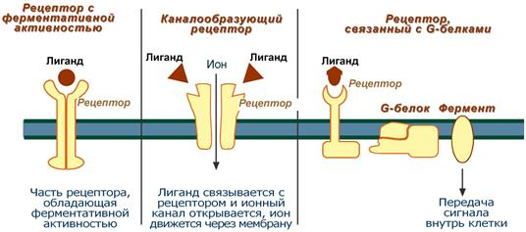
2. Каналообразующие рецепторы – присоединение лиганда к рецептору вызывает открытие ионного канала на мембране. Таким образом действуют нейромедиаторы (ацетилхолин, глицин, ГАМК, серотонин, гистамин, глутамат), вторичный мессенджер инозитолтрифосфат.
2. Ионные каналы. Эти рецепторы второго типа являются олигомерными мембранными белками, образующими лиганд-активируемый ионный канал. Связывание лиганда ведет к открыванию канала для ионов Na⁺, К⁺ или Cl⁻. По такому механизму осуществляется действие нейромедиаторов, таких, как ацетилхолин (никотиновые рецепторы: Na⁺- и К⁺-каналы) и γ-аминомасляная кислота (А-рецептор: Cl⁻-канал).
3. Рецепторы, связанные с G-белками – передача сигнала от гормона происходит при посредстве особого G-белка. G-белок влияет на ферменты, образующие вторичные мессенджеры (посредники), которые уже передают сигнал на внутриклеточные белки. К третьему виду относятся аденилатциклазный и кальций-фосфолипидный механизмы. По данному механизму действуют большинство белковых и пептидных гормонов, некоторые медиаторы.
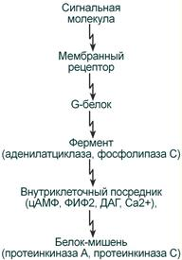 Схема механизма, связанного с G-белками

  - Рецепторы третьего типа, сопряженные с ГТФ-связывающими белками. Полипептидная цепь этих белков включает семь трансмембранных тяжей. Такие рецепторы передают сигнал с помощью ГТФ-связывающих белков на белки-эффекторы, которые являются сопряженными ферментами или ионными каналами. Функция этих белков заключается в изменении концентрации ионов или вторичных мессенджеров.
Таким образом, связывание сигнального вещества с мембранным рецептором влечет за собой один из трех вариантов внутриклеточного ответа: рецепторные тирозинкиназы активируют внутриклеточные протеинкиназы, активация лиганд-активируемых ионных каналов ведет к изменению концентрации ионов и активация рецепторов, сопряженных с ГТФ-связывающими белками, индуцирует синтез веществ-посредников, вторичных мессенджеров. Все три системы передачи сигнала взаимосвязаны. Так, например, образование вторичного мессенджера цАМФ (сАМР) приводит к активации протеинкиназ А [ПК-А (PK-A)], вторичный мессенджер диацилглицерин [ДАГ (DAG)] активирует [ПК-С (PK-C)], а вторичный мессенджер инозит-1,4,5-трифосфат [ИФ3 (InsP3)] вызывает повышение концентрации ионов Са²⁺ в цитоплазме клетки.
Преобразование сигнала G-белками*
G-белки переносят сигнал с рецептора третьего типа на белки-эффекторы. Они построены из трех субъединиц: α, β и γ. α-cубъединица обладает свойством связывать гуаниновые нуклеотиды [ГТФ (GTP) или ГДФ (GDP)]. Белок проявляет слабую ГТФ-азную активность и похож на другие ГТФ-связывающие белки, такие, как ras и фактор элонгации Tu (EF-Tu). В неактивном состоянии G-белок связан с ГДФ.
При связывании сигнального вещества с рецептором третьего типа конформация последнего изменяется таким образом, что комплекс приобретает способность связывать G-белок. Ассоциация G-белка с рецептором приводит к обмену ГДФ на ГТФ (1). При этом происходит активация G-белка, он отделяется от рецептора и диссоциирует на α-субъединицу и β,γ-комплекс. ΓΤΦ-α субъединица связывается с белками-эффекторами и изменяет их активность, в результате чего происходит открывание или закрывание ионных каналов, активация или ингибирование ферментов (2). Медленный гидролиз связанного ГТФ до ГДФ переводит α-субъединицу в неактивное состояние и она вновь ассоциирует с β,γ-комплексом, т.е. G-белок возвращается в исходное состояние.

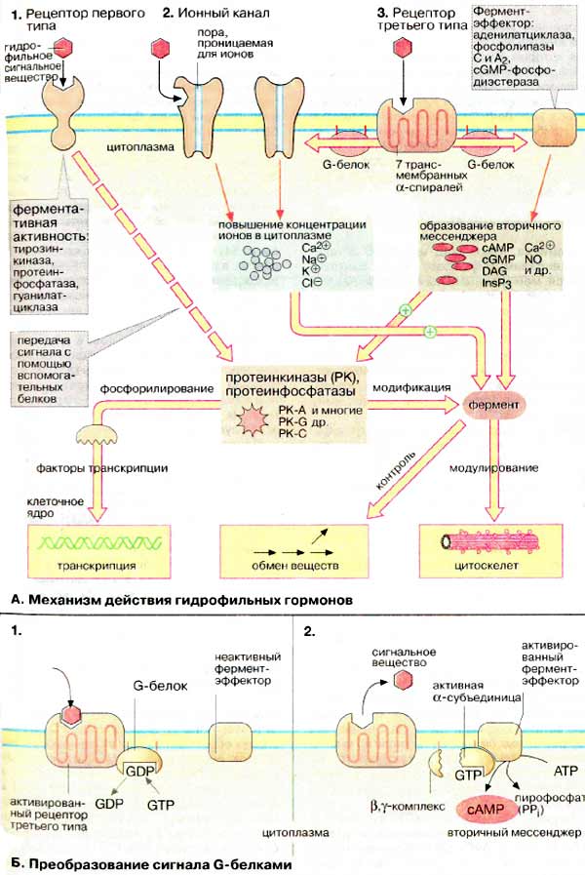

Лекция 5. Типы рецепции гормонов.

Механизмы передачи гормональных сигналов в клетки
По механизму действия гормоны можно разделить на 2 группы. К первой группе относят гормоны, взаимодействующие с мембранными рецепторами (пептидные гормоны, адреналин, а также гормоны местного действия - цитокины, эйкозаноиды). Вторая группа включает гормоны, взаимодействующие с внутриклеточными рецепторами.
Связывание гормона (первичного посредника) с рецептором приводит к изменению кон-формации рецептора. Это изменение улавливается другими макромолекулами, т.е. связывание гормона с рецептором приводит к сопряжению одних молекул с другими (трансдукция сигнала). Таким образом, генерируется сигнал, который регулирует клеточный ответ путём изменения активности или количества ферментов и других белков. В зависимости от способа передачи гормонального сигнала в клетках меняется скорость реакций метаболизма:
- в результате изменения активности ферментов;
- в результате изменения количества ферментов (табл. 11-3).

МОЛЕКУЛЯРНАЯ СТРУКТУРА ИНТЕРФЕЙСА: В организме клетки являются изолированными объектами, которые взаимодействуют через специализированный молекулярный интерфейс. Молекулярный интерфейс включает сигнальные молекулы, их рецепторы и сопряженные с ними ферменты. Рецепторы сигнальных молекул являются основным компонентом интерфейса, обеспечивающим декодирование информации, содержащейся в пакете сигнальных молекул. Различают пять типов рецепторов : Ядерные и содержащие 1 трансмембранный домен, 2 трансмембранных домена, 4 трансмембранных домена и 7 трансмембранных доменов.
Циторецепторы делят на 2 группы:
1. Мембранный тип рецепции обеспечивает взаимодействие с гормонами плохо проникающими внутрь клетки. Для реализации эффекта этих гормонов необходимы внутриклеточные медиаторы, которые опосредуют их эффекты.
2. Внутриклеточный тип рецепции характерен для стероидных и тиреоидных гормонов. Этот тип рецепции предполагает относительно свободное проникновение гормонов через плазматическую мембрану.

Рецепторы клеточной поверхности
Эти рецепторы состоят из домена, распознающего лиганд и локализованного на наружной поверхности клеточной мембраны, одного или нескольких внутримембранных доменов и регулируемого лигандом цитоплазматического эффекторного домена. Такая организация рецепторов создает возможность восприятия клеткой внеклеточных сигналов и проводить их во внутриклеточную среду.

Плазматические рецепторы в зависимости от структуры подразделяются на:
- рецепторы, трансмембранный сегмент которых состоит из семи фрагментов (петель);
- рецепторы, трансмембранный сегмент которых состоит из одного фрагмента (петли или цепи);
- рецепторы, трансмембранный сегмент которых состоит из четырех фрагментов (петель).

К гормонам, рецептор которых состоит из семи трансмембранных фрагментов, относятся:
АКТГ, ТТГ, ФСГ, ЛГ, хорионический гонадотропин, простагландины, гастрин, холецистокинин, нейропептид Y, нейромедин К, вазопрессин, адреналин (a-1 и 2, b-1 и 2), ацетилхолин (М1, М2, М3 и М4), серотонин (1А, 1В, 1С, 2), дофамин (Д1 и Д2), ангиотензин, вещество К, вещество Р, или нейрокинин 1, 2 и 3 типа, тромбин, интерлейкин-8, глюкагон, кальцитонин, секретин, соматолиберин, ВИП, гипофизарный аденилатциклазактивирующий пептид, глютамат (MG1 – MG7), аденин.
Ко второй группе относятся гормоны, имеющие один трансмембранный фрагмент:
СТГ, пролактин, инсулин, соматомаммотропин, или плацентарный лактоген, ИФР-1, нервные факторы роста, или нейротрофины, фактор роста гепатоцитов, предсердный натрийуретический пептид типа А, В и С, онкостатин, эритропоэтин, цилиарный нейротрофический фактор, лейкемический ингибиторный фактор, фактор некроза опухолей (р75 и р55), нервный фактор роста, интерфероны (a, b и g), эпидермальный фактор роста, нейродифференцирующий фактор, факторы роста фибробластов, факторы роста тромбоцитов А и В, макрофагный колониестимулирующий фактор, активин, ингибин, интерлейкины-2, 3, 4, 5, 6 и 7, гранулоцито-макрофагный колониестимулирующий фактор, гранулоцитный колониестимулирующий фактор, липопротеин низкой плотности, трансферрин, ИФР-2, урокиназный плазминогенный активатор.
К гормонам третьей группы, рецептор которых имеет четыре трансмембранных фрагмента, относятся: ацетилхолин (никотиновые мышечные и нервные), серотонин, глицин, g-аминомасляная кислота.

Поверхностные рецепторы клеток можно разделить на 4 типа.
- Рецепторы с семью трансмембранными доменами (каждый содержит 20-25 а/кислотных остатков, образующих α-спираль), называемые также рецепторами, сопряженными с G-белками (GPR), опосредуют эффекты катехоламинов, простагландинов, АКТГ, глюкагона, ПТГ, ТТГ, ЛГ и др. Их обращенный во внеклеточную среду N-концевой домен соединен с семью трансмембранными доменами, расположенными в липидном бислое клеточной мембраны, и далее — с цитоплазматическим гидрофильным С-концевым доменом. Эти рецепторы сопряжены с белками, связывающими гуаниловые нуклеотиды («G-белками»). Взаимодействие рецептора с лигандом (гормоном) активирует G-белки, которые, в свою очередь, влияют на активность аденилатциклазы и фосфолипазы С, индуцируя тем самым образование так называемых вторых мессенджеров (посредников) и, в конечном счете, изменение клеточной организации, активности ферментов и транскрипции генов. Взаимодействие с лигандом приводит к связыванию рецептора с 3-аррестинами, которые ограничивают первичный гормональный сигнал (связывание аррестина: Фосфорилированный рецептор может связаться с молекулами аррестина, которые не допустят его связывания с G-белками (и активации их), эффективно выключая рецептор на короткое время. Этот механизм используется, например, в родопсине клеток сетчатки для компенсации воздействия яркого света). Кроме того, Р-аррестины способствуют фосфорилированию активированного рецептора G-протеинкиназами, что приводит к образованию альтернативных вторых мессенджеров и иным последующим эффектам.
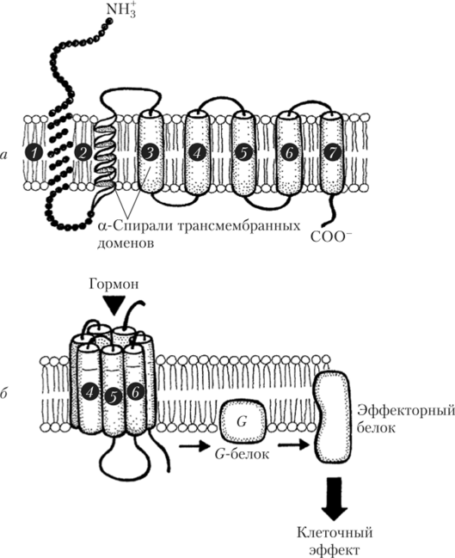 | 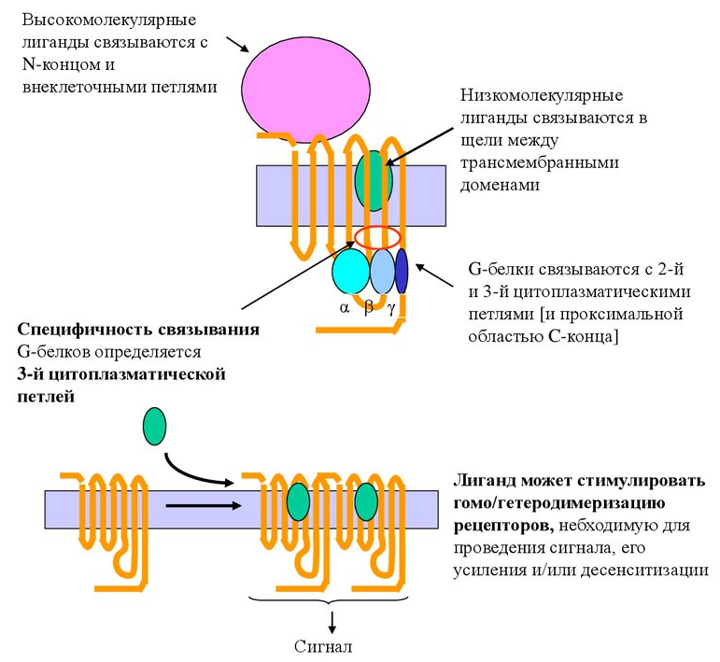

Мембранные рецепторы – мембранные гликозилированные белки трёхдоменной структуры с мультирецепторным принципом действия, инициирующие метаболические и транскрипционные эффекты в клетках. После связывания лиганда рецепторы сначала активируются, передавая сигнал внутрь клетки, затем происходит гормонзависимая инактивация рецептора. Эту группу рецепторов можно разделить на:
- Рецепторы, не обладающие собственной ферментативной активностью:
– Ассоциированные с G-белками;
– Ассоциированные с тирозинкиназами класса Janus (JAK-киназами);
– Рецепторы, сопряженные с адапторными белками;
– Рецепторы с доменом смерти;
– Рецепторы адипонектина;
- Рецепторы, обладающие ферментативной активностью:
– тирозинкиназы;
– серинтреонинкиназы;
– гуанилатциклазы.
Рецепторы без ферментативной активности
Рецепторы без ферментативной активности – подтип трансмембранных рецепторов, которым для воздействия на каскад вторичных мессенджеров необходимо активировать или связать цитоплазматический или мембранный фермент. После активации рецепторы запускают несколько сигнальных путей, однако лишь один из них является доминирующим, в то время как остальные играют второстепенные роли, например, обеспечивая перекрёстное взаимодействие между рецепторами. Спустя некоторое время после связывания гормона рецептор десенситизируется и временно теряет активность. Это происходит за счёт фосфорилирования внутриклеточной петли рецепторного белка киназой, после чего фосфорилированный конец связывается с β-аррестином. Это даёт возможность собрать вокруг будущей везикулы клатриновое покрытие и отделить везикулу с помощью динамина.
Рецепторы, ассоциированные с G-белками
Рецепторы, ассоциированные с G-белками – один из наиболее изученных классов мембранных рецепторов. Белки этой группы состоят из внеклеточного домена, семидоменной трансмембранной части и внутриклеточного домена. С такими рецепторами связан ассоциированный с мембраной адапторный белок с ГТФазной (способностью гидролизовать ГТФ до ГДФ) активностью (G-белок, они входят в надсемейство гуанозиннуклеотидсвязывающих белков, к которому также относятся малые ГТФазы (напр., Ras-белки), контролирующие форму, деление и дифференцировку клеток) (рис. 18). При связывании лиганда рецептор претерпевает конформационные изменения, передающиеся на G-белок. Тот, в свою очередь, воздействует на эффекторные молекулы, изменяя концентрации вторичных мессенджеров в цитоплазме.
G-белки – гетеротримерные комплексы, состоящие из (рис. 18):
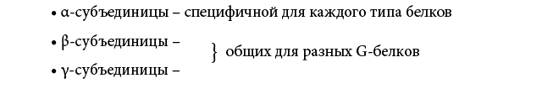 | 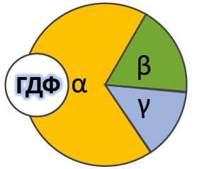
Рис. 18. G-белок

Ферментативной (ГТФазной) активностью обладает только α-субъединица G-белка. В неактивной форме она связана с ГДФ, но при взаимодействии с комплексом гормон-рецептор ГДФ заменяется на ГТФ, снижая сродство G-белка к рецептору. Из-за этого белок отсоединяется от рецептора и диссоциирует на α- и βγ-субъединицы (в физиологических условиях диссоциации β- и γ-субъединиц не происходит). Далее до гидролиза ГТФ α-субъединица успевает осуществить свою специфическую функцию, а после – вновь объединяется с βγ-субъединицами с образованием исходного G-белка (рис. 19).
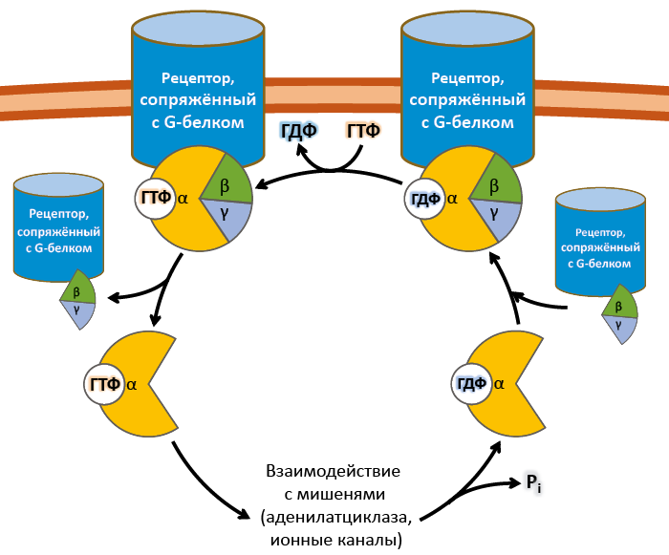
Рис. 19. Цикл активностиG-белков

Несмотря на консервативность структуры и небольшую молекулярную массу, βγ-субъединицы не менее важны. В неактивном G-белке они связываются с α-субъединицей, удерживая её в неактивном (связанном с ГДФ) состоянии, и регулируют сродство рецептора к лиганду. А после диссоциации – активируют фосфолипазу А2, регулируют активность аденилатциклазы, ионных каналов и фосфорилирование рецепторов, обеспечивая «cross-talking» рецепторных систем.
Так как β- и γ-субъединицы достаточно консервативны, классификация G-белков происходит на основании их α-субъединиц, определяющих специфическую функцию белкового комплекса.
Выделяют следующие G-белки:
- Gs1 – активируют аденилатциклазу, L-Ca²⁺– каналы, ингибируют Na⁺-каналы;
- Gi1-3 – ингибируют аденилатциклазу, активируют K⁺– каналы и фосфолипазу C;
- Gq, G11, G14 – активируют фосфолипазу Сβ и Сδ;
- Gt и Gt1 – активируют фосфодиэстеразу;
- Gh – взаимодействуют с α-адренорецепторами;
- G12 – активирует систему малой ГТФазы Rho – протеинкиназ;
- Gx – предположительно активирует фосфолипазу С;
- G0 – предположительно активируют K⁺-каналы и фосфолипазу C, ингибируют Ca²⁺ – ПЗК(потенциалзависимые каналы);
- p100 – предположительно участвет в эндоцитозе рецепторов.
Для прикладной физиологии имеют значение три хорошо изученные группы G-белков, регулирующих основные сигнальные системы:
- Gs – активируют аденилатциклазную систему;
- Gi – ингибируют аденилатциклазную систему;
- Gq – активируют фосфолипазу С и фосфоинозитидную систему.
G-белки не способны свободно передвигаться в цитоплазме. Они заякорены на внутренней поверхности цитоплазматической мембраны двумя углеводородными якорями: миристоевой кислотой (связывает α-субъединицу) и близкой холестерину геранил-гераниловой цепью (связывает βγ-субъединицы). Эти «якоря» одновременно обеспечивают и удержание белка на мембране, и его латеральную подвижность в плоскости мембраны.
Несмотря на многообразие G-белков, их работа завязана на ограниченном наборе эффекторных систем клетки, регулируя которые, они осуществляют свою функцию. Сигнализация преимущественно осуществляется через аденилатцикланую и фосфоинозитидную системы.
Аденилатциклазная система
Работа аденилатциклазной системы (рис. 20) связана с ферментом аденилатциклазой и его продуктом – цАМФ. цАМФ, в свою очередь, активирует цАМФ-зависимую протеинкиназу А (ПКА), фосфорилирующую эффекторные белки (ионные каналы, транспортеры, белки цитоскелета и т. д.). Эту систему активируют рецепторы, сопряжённые с Gs-белками, а ингибируют – сопряженные с Gi-белками.
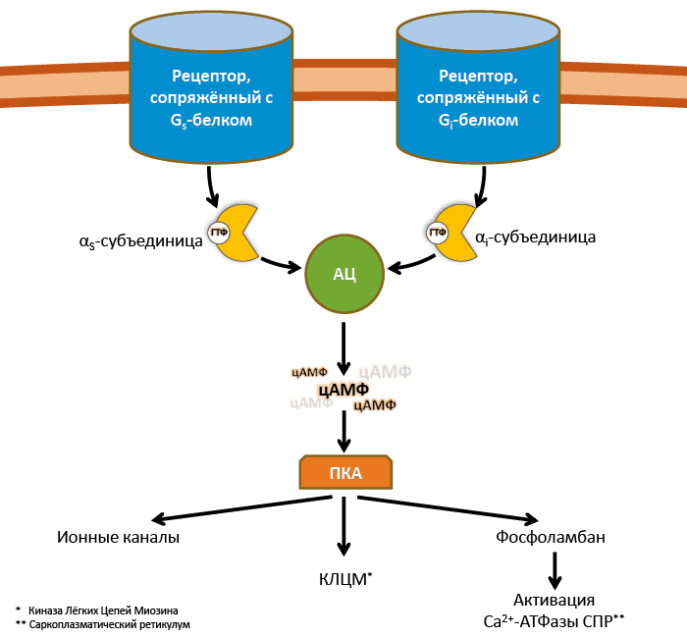
Рис. 20. Аденилатциклазная система

Аденилатциклазная система, которая имеет в качестве посредника ц-АМФ
Этапы образования ц-АМФ:
В мембране клетки находится фермент аденилатциклаза. На аденилатциклазу действуют различные гормоны.
Под действием аденилатциклазы происходит превращение АТФ в АМФ, который является предшественником для образования медиатора или посредника ц-АМФ
АТФ 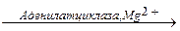АМФ ц-АМФ

Процесс образования медиатора ц-АМФ ингибируется фосфодиэстеразой.

Наиболее изученным является аденилатциклазный путь передачи гормонального сигнала. В нем задействовано мимимум пять хорошо изученных белков:
1) рецептор гормона;
2) фермент аденилатциклаза, выполняющая функцию синтеза циклического АМФ (цАМФ);
3) G-белок, осуществляющий связь между аденилатциклазой и рецептором;
4) цАМФ-зависимая протеинкиназа, катализирующая фосфорилирование внутриклеточных ферментов или белков-мишеней, соответственно изменяя их активность;
5) фосфодиэстераза, которая вызывает распад цАМФ и тем самым прекращает (обрывает) действие сигнала (рис. 8.5).
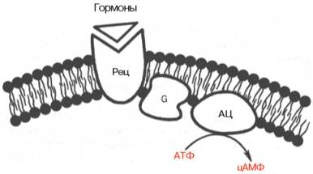
Рис. 8.5. Аденилатциклазный путь передачи гормонального сигнала.
Рец - рецептор; G - G-белок; АЦ-аденилатциклаза.

Получены в чистом виде α- и β-адренергические рецепторы из плазматических мембран клеток печени, мышц и жировой ткани. Показано, что связывание гормона с β-адренергическим рецептором приводит к структурным изменениям внутриклеточного домена рецептора, что в свою очередь обеспечивает взаимодействие рецептора со вторым белком сигнального пути – ГТФ-связывающим.
ГТФ-связывающий белок – G-белок – представляет собой смесь 2 типов белков: активного G_{s} (от англ. stimulatory G) и ингибиторного G_{i} с мол. массой 80000–90000. В составе каждого из них имеется три разные субъединицы (α-, β- и γ-), т.е. это гетеротримеры. Показано, что β-субъединицы G_{s} и G_{i} идентичны (мол. масса 35000); в то же время α-субъединицы, являющиеся продуктами разных генов (мол. масса 45000 и 41000), оказались ответственными за проявление G-белком активаторной и ингибиторной активности соответственно. Гормонрецепторный комплекс сообщает G-белку способность не только легко обменивать эндогенный связанный ГДФ на ГТФ, но и переводить G_{s}-белок в активированное состояние, при этом активный G-белок диссоциирует в присутствии ионов Mg²⁺ на β-, γ-субъединицы и комплекс α-субъединицы G_{s}в ГТФ-форме; этот активный комплекс затем перемещается к молекуле аденилатциклазы и активирует ее. Сам комплекс затем подвергается самоинактивации за счет энергии распада ГТФ и реассоциации β- и γ-субъединиц с образованием первоначальной ГДФ-формы G_{s}.

Аденилатциклаза представляет собой интегральный белок плазматических мембран, его активный центр ориентирован в сторону цитоплазмы и катализирует реакцию синтеза цАМФ из АТФ:
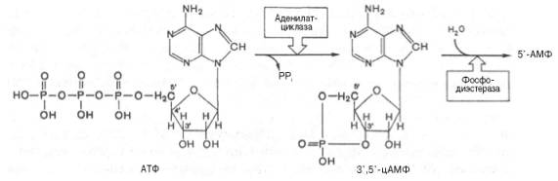
Каталитический компонент аденилатциклазы, выделенный из разных тканей животных, представлен одним полипептидом с мол. массой 120000– 150000; в отсутствие G-белков он практически неактивен; содержит две SH-группы, одна из которых вовлечена в сопряжение с G_{s}-белком, а вторая необходима для проявления каталитической активности. В молекуле фермента имеется несколько аллостерических центров, через которые осуществляется регуляция активности низкомолекулярными соединениями: ионами Mg²⁺, Mn²⁺и Са²⁺, аденозином и форсколином. Под действием фосфодиэстеразы цАМФ гидролизуется с образованием неактивного 5'-АМФ.
Мембранный фермент аденилатциклаза может находиться в двух формах — активированной и неактивированной. Активация аденилатциклазы происходит под влиянием гормон-рецепторного комплекса, образование которого приводит к связыванию гуанилового нуклеотида (ГТФ) с особым регуляторным стимулирующим белком (GS-белок), после чего GS-белок вызывает присоединение Mg к аденилатциклазе и ее активацию (рис.3.14).
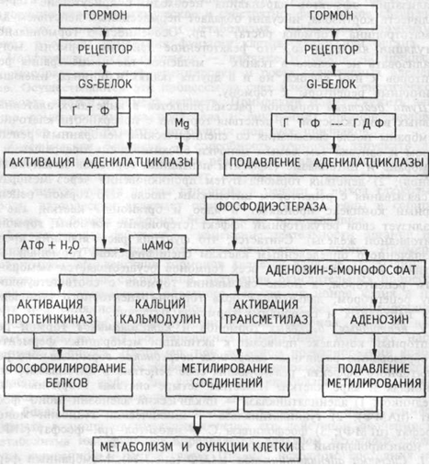
Рис.3.14. Механизм опосредования гормонального стимула системой аденилатциклаза-цАМФ.

Так действуют активирующие аденилатциклазу гормоны — глюкагон, тиротропин, паратирин, вазопрессин (через V-2-рецепторы), гонадотропин и др. Ряд гормонов, напротив, подавляет аденилатциклазу — соматостатин, ангиотензин-II и др. Гормон-рецепторные комплексы этих гормонов взаимодействуют в мембране клетки с другим регуляторным ингибирующим белком (GI-белок), который вызывает гидролиз ГТФ до ГДФ и, соответственно, подавление активности аденилатциклазы. Адреналин через бета-адренорецепторы активирует аденилатциклазу, а через альфа-1-адренорецепторы ее подавляет.
Под влиянием аденилатциклазы из АТФ синтезируется цАМФ, вызывающий активацию двух типов протеинкиназ в цитоплазме клетки, ведущих к фосфорилированию многочисленных внутриклеточных белков. Это меняет проницаемость мембран, активность и количество ферментов, т.е. вызывает типичные для гормона метаболические и, соответственно, функциональные сдвиги. В табл.3.3 приведены основные эффекты активации цАМФ-зависимых протеинкиназ.
Виды белков | Эффекты фосфорилирования
Компоненты мембраны | Изменения проницаемости
Ферменты, лимитирующие скорость метаболического процесса | Активация или подавление
Белки рибосом | Активирование или подавление трансляции
Ядерные белки | Активирование или подавление транскрипции
Белки микротрубочек | Секреторный, двигательный эффекты или изменение конфигурации клетки
Кроме активации протеинкиназ внутриклеточные эффекты цАМФ реализуются также через три других механизма:
1) Систему кальций-кальмодулин,
2) Трансметилазную систему,
3) Аденозин-5-монофосфат — аденозин.
О роли системы кальций-кальмодулин будет сказано ниже. Трансметилазная система обеспечивает метилирование ДНК, всех типов РНК, белков хроматина и мембран, ряда гормонов на уровне тканей, фосфолипидов мембран. Это способствует реализации многих гормональных влияний на процессы пролиферации, дифференцировки, состояние проницаемости мембран и свойства их ионных каналов и, что важно подчеркнуть особо, влияет на доступность мембранных рецепторных белков молекулам гормонов.
Прекращение гормонального эффекта, реализуемого через систему аденилатциклаза-цАМФ, осуществляется с помощью специального фермента фосфодиэстеразы цАМФ, вызывающей гидролиз этого вторичного посредника с образованием аденозин-5-монофосфата. Однако, этот продукт гидролиза превращается в клетке в аденозин, обладающий четким эффектом подавления процессов метилирования, что также играет роль в реализации определенных гормональных влияний.
Протеинкиназа – это внутриклеточный фермент, через который цАМФ реализует свой эффект. Протеинкиназа может существовать в 2 формах. В отсутствие цАМФ протеинкиназа представлена в виде тетрамерного комплекса, состоящего из двух каталитических (С₂) и двух регуляторных (R₂) субъединиц с мол. массами 49000 и 38000 соответственно; в этой форме фермент неактивен. В присутствии цАМФ протеинкиназный комплекс обратимо диссоциирует на одну R₂-субъединицу и две свободные каталитические субъединицы С; последние обладают ферментативной активностью, катализируя фосфорилирование белков и ферментов, соответственно изменяя клеточную активность.
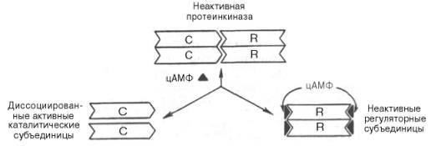
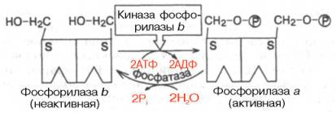
Рис. 8.6. Ковалентная регуляция гликогенфосфорилазы.

Следует отметить, что в клетках открыт большой класс цАМФ-зависимых протеинкиназ, названных протеинкиназами А; они катализируют перенос фосфатной группы на ОН-группы серина и треонина (так называемые серин-треонин-киназы). Другой класс протеинкиназ, в частности активируемый инсулиновым рецептором (см. ранее), действует только на ОН-группу тирозина. Однако во всех случаях добавление высокозарядной и объемной фосфатной группы вызывает не только конформационные изменения фосфорилированных белков, но изменяет их активность или кинетические свойства.
Активность многих ферментов регулируется цАМФ-зависимым фосфорилированием, соответственно большинство гормонов белково-пептидной природы активирует этот процесс. Однако ряд гормонов оказывает тормозящий эффект на аденилатциклазу, соответственно снижая уровень цАМФ и фосфорилирование белков. В частности, гормон соматостатин, соединяясь со своим специфическим рецептором – ингибиторным G-белком (G_{i} , являющимся структурным гомологом G_{s}-белка (см. ранее), ингибирует аденилатциклазу и синтез цАМФ, т.е. вызывает эффект, прямо противоположный вызываемому адреналином и глюкагоном. В ряде органов простагландины (в частности, РGЕ₁) также оказывают ингибиторный эффект на аденилатциклазу, хотя в том же органе (в зависимости от типа клеток) и тот же PGE₁ может активировать синтез цАМФ.
Более подробно изучен механизм активирования и регуляции мышечной гликогенфосфорилазы, активирующей распад гликогена. Выделяют 2 формы: каталитически активную – фосфорилаза-а и неактивную – фосфорилаза-b. Обе фосфорилазы построены из двух идентичных субъединиц (мол. массой 94500), в каждой остаток серина в положении 14 подвергается процессу фосфорилирования–дефосфорилирования, соответственно активированию и инактивированию (рис. 8.6).
Под действием киназы фосфорилазы-b, активность которой регулируется цАМФ-зависимой протеинкиназой, обе субъединицы молекулы неактивной формы фосфорилазы-b подвергаются ковалентному фосфорилированию и превращаются в активную фосфорилазу-а. Дефосфорилирование последней под действием специфической фосфатазы фосфорилазы-а приводит к инактивации фермента и возврату в исходное состояние.
В мышечной ткани открыты 3 типа регуляции гликогенфосфорилазы. Первый тип – ковалентная регуляция, основанная на гормонзависимом фосфорилировании–дефосфорилировании субъединиц фосфорилазы (см. рис. 8.6).
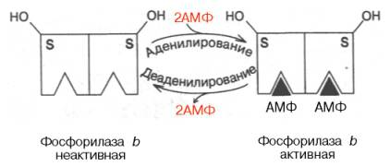
Рис. 8.7. Аллостерическая регуляция гликогенфосфорилазы.

Второй тип – аллостерическая регуляция. Она основана на реакциях аденилирования–деаденилирования субъединиц гликогенфосфорилазы b (соответственно активирование–инактивирование). Направление реакций определяется отношением концентраций АМФ и АТФ, присоединяющихся не к активному центру, а к аллостерическому центру каждой субъединицы (рис. 8.7).
В работающей мышце накопление АМФ, обусловленное тратой АТФ, вызывает аденилирование и активирование фосфорилазы b. В покое, наоборот, высокие концентрации АТФ, вытесняя АМФ, приводят к аллостерическому ингибированию этого фермента путем деаденилирования.
цАМФ и протеинкиназа играют центральную роль в гормональной регуляции синтеза и распада гликогена в печени (рис. 8.8).
Третий тип – кальциевая регуляция, основанная на аллостерическом активировании киназы фосфорилазы b ионами Са²⁺, концентрация которых повышается при мышечном сокращении, способствуя тем самым образованию активной фосфорилазы а.

Фосфоинозитидный путь
Часть рецепторов передаёт сигнал через мессенджеры на основе фосфатидилинозитолов: диацилглицерола (ДАГ) и инозитолтрифосфата (IP3) – ключевых участников фосфатидилинозитольного пути (рис. 21). Эти вещества образуются под действием гормональных сигналов из мембранного полифосфоинозида – фосфатидилинозитол-4,5-бифосфата (PIP2). βγ-субъединицы G-белков, а также вторичные мессенджеры тирозинкиназных рецепторов (см. далее) активируют фосфатидилинозитол-3-киназу 1 типа (PI3K1), превращающую фосфатидилинозитолбифосфат в фосфатидилинозитолтрифосфат (PIP3), и активируют фосфолипазы Сβ и Сγ (фосфолипаза Сβ активируется βγ-субъединицами G-белков, фосфолипаза Сγ – вторичными мессенджерами тирозинкиназных рецепторов). α-субъединица Gq-белков стимулирует фосфолипазу Сδ, которая вместе с Сβ и Сγ изоформами обеспечивает образование ДАГ и IP3. Выделившийся в цитоплазму IP3 активирует Ca²⁺ – IP3-зависимые каналы эндоплазматического ретикуллума, повышая внутриклеточную [Ca²⁺].
Высокая внутриклеточная концентрация Ca²⁺ активирует фосфолипазу А2, отвечающую за активность каскада арахидоновой кислоты (и, соответственно, синтез простагландинов, лейкотриенов и тромбоксана), а также кальмодулин (кальмодулин – Ca²⁺-связывающий белок, активирующийся после взаимодействия с ионами кальция). Остающийся в мембране ДАГ совместно с цитоплазматическим Ca²⁺ активирует протеинкиназу С (ПКС), фосфорилирующую зависимые белки. Помимо этого, мембранный PIP3 отвечает за активацию протеинкиназ Сγ и Сε, ингибирующих апоптоз, и эффекторных протеинкиназ (Akt и др.) также обеспечивающих выживание клетки.
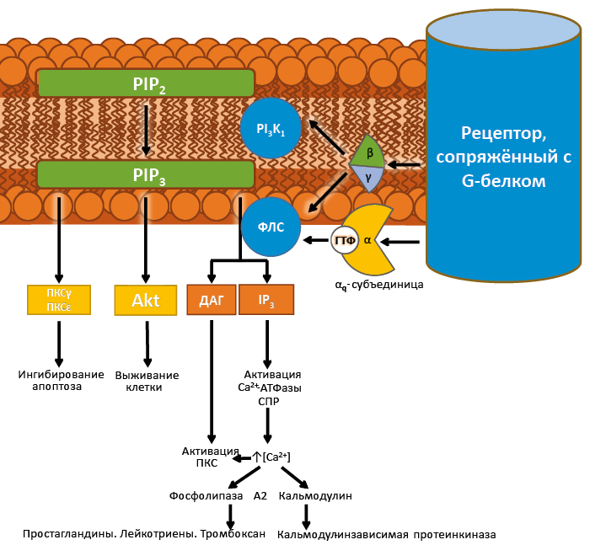
Рис. 21. Фосфатидилинозитольнный путь

МАР-киназный путь
Помимо указанных выше, для рецепторов, сопряженных с G-белками, существует важный дополнительный сигнальный путь – каскад митоген-активируемых протеинкиназ (МАР-киназ), регулирующих выживание, дифференцировку и апоптоз (рис. 22). Принцип их действия заключается в поэтапном фосфорилировании МАР-киназами верхнего уровня МАР-киназ нижнего уровня. Сначала комплекс лиганд-рецептор активирует малые ГТФазы, которые запускают киназы киназ МАР-киназ (МАРККК). Те, в свою очередь, активируют киназы МАР-киназ (МАРКК), которые запускают эффекторные МАР-киназы (МАРК). Далее МАРК фосфорилирует факторы, определяющие будущее клетки – дифференцировку или апоптоз.
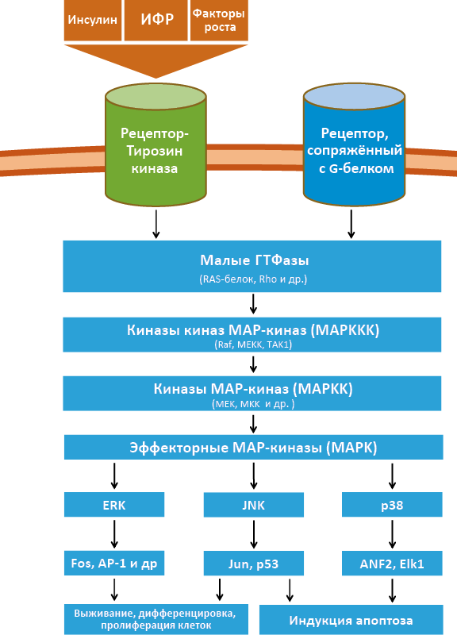
Рис. 22. МАР-киназный путь

MAP-киназный путь у человека устроен сложнее, чем каскад у модельных организмов, за счёт того, что его участники представлены не одним белком, а группой структурно близких ферментов, которые кодируются несколькими генами (например, ERK1, ERK2 и др.). Кроме того, дополнительное разнообразие ферментов достигается альтернативным сплайсингом.

- Рецепторы с одним трансмембранным доменом - рецепторы цитокинов и факторов роста. Включают рецепторный, трансмембранный и каталитический домены. Различают: A) сопряженные с янус тирозинкиназами, B) рецепторная тирозинкиназа, C) рецепторная серин/треонинкиназа, D) рецепторная гуанидилатциклаза и E) рецепторная тирозинфосфатаза. Присоединение лиганда сопровождается димеризацией с последующей активацией за счет автофосфорилирования.

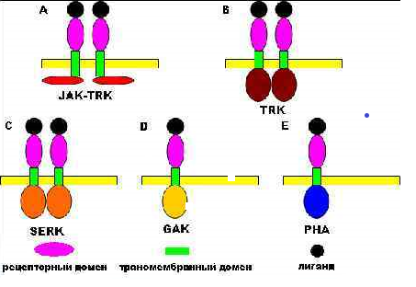

Рецепторы, обладающие собственной лиганд-зависимой ферментативной активностью, опосредуют эффекты многих сигнальных молекул, включая предсердный натрийуретический пептид (ПНП) и трансформирующий фактор роста-р (ТФР-Р). Каждый из этих рецепторов содержит обращенный наружу N-концевой лиганд-связывающий домен, один трансмембранный домен и С-концевой каталитический домен. Рецепторы факторов роста, в том числе инсулина и эпидермального фактора роста (ЭФР), обладают тирозинкиназной активностью. Связывание лиганда приводит к димеризации и аутофосфорилированию рецептора, что сопровождается мобилизацией дополнительных факторов и стимуляцией путей, опосредуемых митоген-активируемой протеинкиназой (МАПК) и B/Act протеинкиназой Р13-киназы (киназы, фосфорилирующей фосфатидилинозитол по третьей гидроксильной группе). Рецептор ПНП обладает собственной лиганд-зависимой гуанилатциклазной активностью, катализирующей образование второго мессенджера — гуанозин-3’,5’-циклического монофосфата (цГМФ). Димеризующиеся под действием лиганда рецепторы ТФР-Р обладают лиганд-зависимой серин-треонинкиназной активностью.

А) Рецепторы, ассоциированные с тирозинкиназами класса Janus
Принципиально отличным классом рецепторных молекул являются рецепторы, сопряженные с тирозинкиназами класса Janus (Jak-киназами- к ним относятся Tyk2, JAK1, JAK2 (экспрессируются многими клетками) и JAK3 (экспрессируется Т-лимфоцитами). Для эффективной передачи сигнала с таких рецепторов необходима их димеризация вокруг молекулы-агониста. При малой (число молекул гормона много меньше числа рецепторов) концентрации гормона он связывается с двумя молекулами рецептора, позволяя их внутриклеточным доменам сблизить Jak-киназы, которые начинают фосфорилировать друг друга, активируя передачу сигнала. Однако при равной концентрации агониста и рецептора передача сигнала по такому механизму невозможна, так как каждый рецептор связан с лигандом, что препятствует их димеризации.
К рецепторам, сопряжённым с JAK-киназами относятся три семейства:
- Семейство рецепторов группы СТГ, лептина, эритропоэтина и интерлейкинов (кроме IL-10);
- Семейство рецепторов интерферонов и IL-10;
- Семейство рецепторов Т- и В-лимфоцитарных антигенов.
Структурно каждый мономерный рецептор, ассоциированный с тирозинкиназой класса Janus, состоит из 3 частей (рис. 23):
- Внеклеточная часть, связывающая гормон, содержащая:
– Остатки Cys, связывающие лиганд;
– WSXWS-бокс, обеспечивающий свёртывание, транспортировку и димеризацию;
- Трансмбранная гидрофобная часть;
- Внутриклеточная часть, содержащая:
– Участок связывания Jak-киназ;
– Участок фосфорилирования Jak-киназами (именно за наличие в структуре двух киназных доменов эти соединения назвали Janus-киназами – в честь древнеримского бога двуликого Януса).
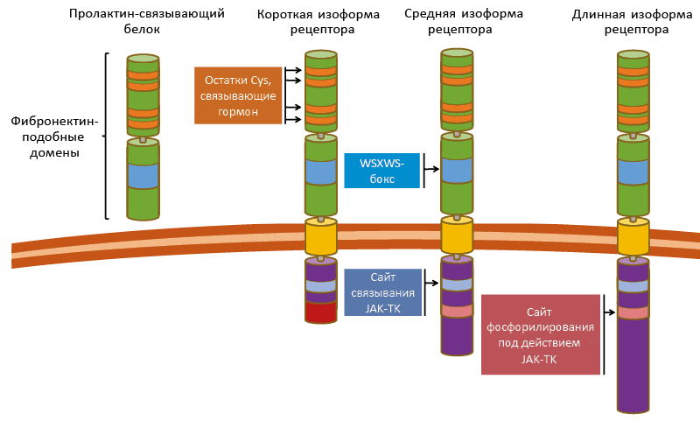
Рис. 23. Доменная организация рецепторов, сопряжённых с Jak-киназами
(на прим. рецептора пролактина)

Рецепторы, ассоциированные с тирозинкиназами класса Janus, передают сигнал по нескольким сигнальным каскадам: STAT, МАР-киназному и фосфатидилинозитольному путям.

- STAT-путь «Signal Transducers and Activators of Transcription» «Сигнальные преобразователи и активаторы транскрипции».
Активированные Jak-киназы передают сигнал по STAT-пути (рис. 24). После связывания гормона, димеризации рецепторов и фосфорилирования их внутриклеточных доменов JAK-киназами на них садятся STAT-белки. Под действием Jak-киназ они претерпевают активирующее фосфорилирование, после чего направляются в ядро, где активируют транскрипцию генов-мишеней (гены дифференцировки, роста и др.) и генов, кодирующих ингибиторы STAT-пути (белки SOCS, CIS и PIAS).
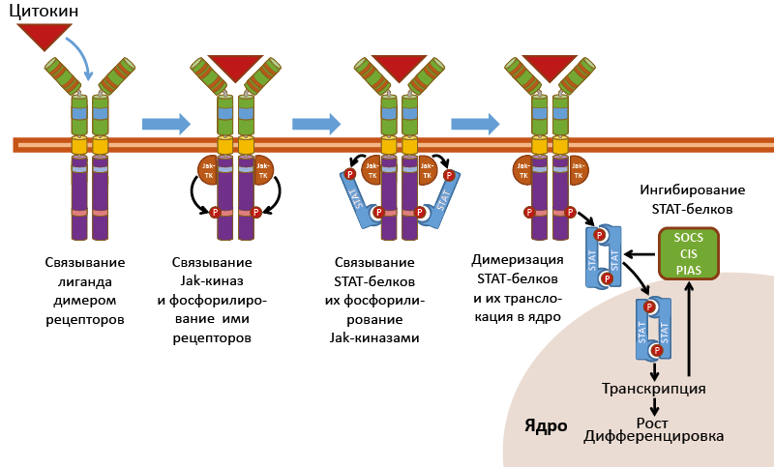
Рис. 24. STAT-путь передачи сигнала
Важно отметить, что пути передачи сигнала зависят от изоформ рецептора, образовавших гомодимер. Так короткие изоформы рецептора пролактина активируют только МАР-киназный путь, в то время как длинные – и МАР-киназный и STAT-пути. Однако обе изоформы задействуют фосфоинозитидный путь через PI3K (фосфатидилинозитид-3-киназу) и активацию эффекторных протеинкиназ (Akt и др.).
МАР-киназный путь (см. рис. 22)
Фосфоинозитидный путь (см. рис. 21)

Рецепторы с ферментативной активностью

В)Рецепторные тирозинкиназы
Рецепторные тирозинкиназы – трансмембранные белки с ферментативной активностью и одним трансмембранным доменом, связывающие инсулин, ИФР и другие ростовые факторы. Как и рецепторы, связанные с Jak-киназами, рецепторные тирозинкиназы димеризуются вокруг лиганда, после чего фосфорилируют друг друга. Однако, в отличие от описанных ранее молекул, рецепторные тирозинкиназы не нуждаются в цитоплазматических Jak-киназах, так как сами обладают тирозинкиназным доменом.
Специфичность связывания факторов роста рецепторными тирозинкиназами достигается за счёт вариабельности внеклеточного домена, который может содержать:
- Ig-подобные последовательности;
- Богатые цистеином домены фибронектина III;
- Домены, богатые лейцином;
- EGF-подобные домены (подобные эпидермальному фактору роста).
Передача сигнала рецепторными тирозинкиназами осуществляется по фосфоинозитидному (за счёт активации фосфолипазы Сγ) и MAP-киназному каскадам. Общий механизм передачи сигнала на эти пути заключается в связывании адапторных белков, которые после фосфорилирования тирозинкиназным доменом рецептора активируют сигнальные каскады (рис. 25). Особенностью таких белков является наличие SH2 и SH3 доменов (SH – от «Src-homology», гомологичности белку Src, в котором впервые была обнаружена последовательность, связывающая фосфорилированные остатки тирозина), позволяющих взаимодействовать с фосфорилированными остатками тирозина. Рецепторы семейства ErbB также способны запускать STAT-путь, связывая цитоплазматические тирозинкиназы класса Janus и белок Src.
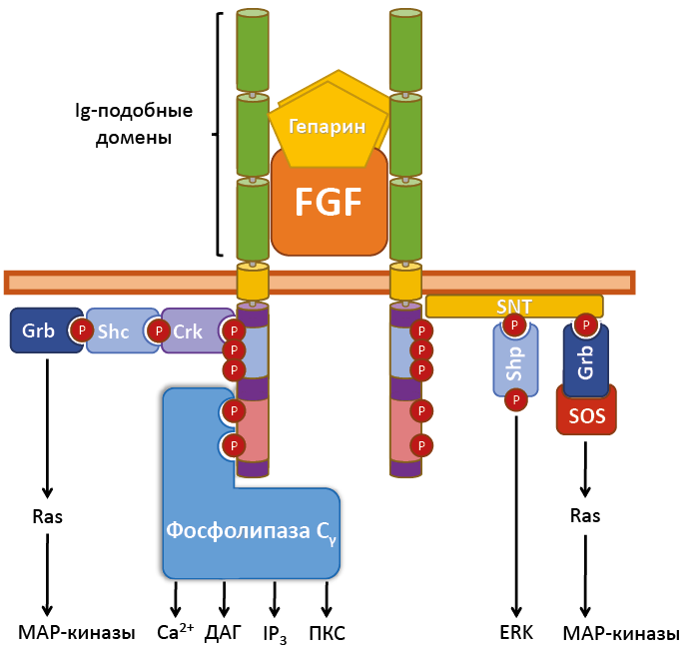
Рис. 25. Пути передачи сигнала с рецепторной тирозинкиназы на примере рецептора FGF

Фосфоинозитидный путь
Фосфоинозитидный путь стимулируется тирозинкиназными рецепторами на нескольких этапах. Фосфорилированные остатки тирозина в молекуле рецептора прямо активируют фосфодипазу Сγ. Помимо этого через адапторный белок IRS1 (InsulinReceptorSubstrate 1– субстрат рецептора инсулина 1) стимулируется PI3K, обеспечивающая образование фосфатидилинозитолтрифосфата из фосфатидилинозитол-4, 5-бифосфата (см. рис. 21).
МАР-киназный путь
После фосфорилирования рецептора на появившиеся фосфатные группы садятся адапторные белки (Crk, SNT - гомолог субстрата рецептора инсулина (IRS)), которые после модификации тирозинкиназным доменом рецептора прямо или через Shc (цитоплазматическая тирозинкиназа) белок активируют Grb (growth factor receptor bound protein) – белок, связывающийся с рецептором фактора роста, является субстратом инсулинового рецептора). Grb в присутствии фактора SOS (son of sevenless) – белок, участвующий в обмене ГДФ на ГТФ) заменяет ГДФ на ГТФ в Ras (малая ГТФаза, белок семейства ГТФ-аз, относится к онкогенам), позволяя ему активировать МАР-киназный путь (см. рис. 22). Примечательно, что для связывания каждого следующего адапторного белка, предыдущий должен быть фосфорилирован тирозинкиназным доменом рецепторной молекулы. Также предполагают, что рецептор FGF способен активировать ERK (один из эффекторных белков МАР-киназного пути, отвечающий за выживание клетки) через адаптерный белок Shp (рис. 25).

С) Рецепторные серинтреонинкиназы
Рецепторные серинтреонинкиназы – трансмембранные белки с ферментативной активностью, связывающие димерные лиганды (TGFβ, активины, ингибины, АМГ -АнтиМюллеров Гормон, белки морфогенеза кости, миостатин) и состоящие из рецепторов двух типов: пары рецепторов с конститутивной активностью (рецепторы II типа) и пары рецепторов с индуцибельной активностью (индуцибельной, то есть начинает функционировать при определённых ситуациях), активируемых фосфорилированием (рецепторы I типа). После связывания димера гормона парой рецепторов II типа они фосфорилируют пару рецепторов I типа, активируя их каталитическую активность.
Рецепторные серинтреонинкиназы преимущественно проводят сигнал по Smad и TAK путям (рис. 26).
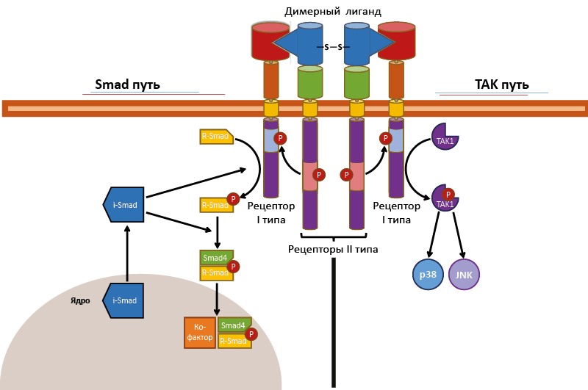
Рис. 26. Пути передачи сигнала с рецепторной серинтреонинкиназы
Smad-путь
После взаимодействия с димером сигнальной молекулы рецепторы II типа активируют рецепторы I типа, позволяя тем связать и активировать фосфорилированием R-Smad (регуляторный Smad²⁷). Фосфорилированный R-Smad, объединяясь со Smad4, проникает в ядро, где в комплексе с кофакторами воздействует на гены-мишени (в т.ч. гены-активаторы МАР-киназного пути). Для предотвращения гиперактивности Smad-пути в клетке постоянно присутствует белок ингибитор – i-Smad, блокирующий фосфорилирование R-Smad и его последующее объединение со Smad4.
TAK путь
Активированный рецептор фосфорилирует ТАК1-киназу (также активируется через рецепторы с доменами смерти), которая активирует JNK-киназу (входит в МАР-каскад) и белок p38, которые отвечают за выживание/гибель клетки.

D) Рецепторные гуанилатциклазы
Рецепторные гуанилатциклазы – трансмембранные белки, способные индуцировать синтез цГМФ, связывающие натрийуретические пептиды, гуанилины и термостабильный бактериальный энтеротоксин. Отличительной чертой рецепторов являются система из 3 петель во внеклеточном домене, образованных дисульфидными связями, и внутриклеточный домен, содержащий примембранный киназа-гомологичный домен и С-концевой гуанилатциклазный домен. Рецепторы с гуанилатциклазной активностью классифицируются на основании входящего в их состав гуанилатциклазного домена (NPR-А, NPR-В, NPR-С). Причём рецептор NPR-С обладает коротким внутриклеточным доменом и существует для связывания избытка сигнального соединения.
Механизм работы рецепторных гуанилатциклаз заключается в связывании киназогомологичными участками молекул АТФ, что позволяет гуанилатциклазным доменам сблизиться и начать выполнять свою функцию. Однако синтез цГМФ прекращается, как только киназогомологичные домены теряют эту способность.

- Рецепторы цитокинов являются членами крупного семейства белков, связывающих такие сигнальные молекулы, как ФНО-а (фактор некроза опухоли-альфа, кахексин, кахектин, англ. tumor necrosis factor, TNF) — внеклеточный белок, многофункциональный провоспалительный цитокин, синтезирующийся в основном моноцитами и макрофагами). Рецепторы этого типа опосредуют, по-видимому, и действие ГР и лептина. Подобно рецепторам факторов роста, рецепторы цитокинов состоят из поверхностного N-концевого лиганд-связывающего домена, одного трансмембранного домена и С-концевого эффекторного домена и также функционируют в виде димеров. Однако они лишены собственной ферментативной активности. Взаимодействуя с лигандом, они сопрягаются с цитоплазматическими тирозинкиназами [Янус киназами (JAK)], которые активируют факторы транскрипции [проводники сигналов и активаторы транскрипции (STAT)], а также взаимодействуют с другими киназными каскадами.
- Рецепторы-транспортеры связывают такие лиганды, как ацетилхолин, реагируя открытием ионных каналов. В этом случае роль второго мессенджера выполняет приток ионов в клетку. Примерами являются рецепторы ПНП типа С («очищающие»), а также рецепторы липопротеинов низкой плотности (ЛПНП), маннозо-6-фосфата и трансферрина. Каждый из этих рецепторных белков содержит короткий цитоплазматический домен, который передает сигнал каким-то неизвестным способом. Поскольку большинство таких рецепторов подвергается интернализации путем эндоцитоза с последующим разрушением лиганда, их часто называют не рецепторами, а именно транспортерами.

Ядерные рецепторы

ЯДЕРНЫЕ РЕЦЕПТОРЫ Известно около 200 видов, для большинства лиганды неизвестны. Рецепторы стероидных и тиреоидных гормонов и ретиноидов. Выделяют домены для связывания лиганда и ДНК. При связывании сигнальной молекулы происходит димеризация и димеры связываются с соответствующей палиндромной последовательностью ДНК, активируя или тормозя экспрессию.
Ядерные рецепторы опосредуют действие стероидных гормонов, витамина D, тиреоидных гормонов, ретиноидов, жирных и желчных кислот, эйкозаноидов, ксенобиотиков и других сигнальных молекул. В геноме человека насчитывается 48 генов, кодирующих разные ядерные рецепторы. Для многих из них гормоны и другие лиганды были известны, но продолжают обнаруживаться и новые. Так, недавно было показано, что рецептор HNF-4A с высоким сродством связывает жирные кислоты с 14-18 углеродными атомами; SF1 и его печеночный аналог LRH взаимодействуют с фосфатидилинозитолами; Е75 (у насекомых) связывает гем, а рецептор витамина D — не только сам витамин, но и желчные кислоты.
Ряд таких рецепторов, по-видимому, вообще не связывает лиганды. Например, как показал кристаллографический анализ, карман белка Nurrl, соответствующий по локализации гормон-связывающему участку других ядерных рецепторов, целиком заполнен крупными боковыми цепями аминокислот.
Помимо лигандов, ядерные рецепторы могут регулироваться сигналами вторых мессенджеров.
Такие лиганд-независимые механизмы активации свидетельствуют о взаимодействии поверхностных и ядерных рецепторов и создают возможность модуляции функции последних сигналами, исходящими из внеклеточной среды. Лиганд-независимая активация ядерных рецепторов играет важную роль в действии нейротрансмиттеров (дофамина), в нейробиологии, при воспалении, а также при развитии гормонально зависимых раковых опухолей. Кроме того, именно таким образом регулируется, вероятно, активность «рецепторов-сирот».
Активированные ядерные рецепторы связываются с чувствительными элементами ДНК, локализованными в промоторных участках генов-мишеней (местах инициации транскрипции), и/или с другими факторами транскрипции, ассоциированными с этими генами. В зависимости от своего состояния (активированного или репрессированного), ядерные рецепторы находятся в связи с крупными корепрессорными и коактиваторными комплексами, которые модулируют экспрессию генов, изменяя состояние хроматина или контактируя с механизмами базальной транскрипции. Нуклеотидные последовательности гормон-чувствительных элементов (ГЧЭ) ДНК обычно представляют собой шестинуклеотидные повторы, разделенные разным числом нуклеотидов, и формируют либо прямые повторы, либо палиндромы, либо обратные палиндромы. Взаимодействие ядерных рецепторов с белками меняет (в основном подавляет) активность ассоциированных с ДНК факторов транскрипции, таких, например, как активирующий белок 1 (API), специфический белок 1 (Spl) и ядерный фактор кВ (NF-kB).
Ядерные рецепторы обладают сходной общей структурой и функцией. Каждый из них состоит из трех доменов, действующих в определенной степени независимо друг от друга. На транскрипцию влияет N-концевой домен (различающийся в разных рецепторах). ДНК-связывающий домен обладает одинаковым строением в разных рецепторах, опосредует распознавание ГЧЭ и димеризацию, а также участвует в модуляции активности гетеро- логичных факторов транскрипции. С-концевой также консервативен; именно он связывает лиганд, но и принимает участие в димеризации рецепторов и их влиянии на транскрипцию генов-мишеней.
Несмотря на общее сходство разных ядерных рецепторов, они делятся на подклассы, различающиеся деталями своих эффектов. Рецепторы стероидных гормонов в отсутствие лиганда присутствуют в цитоплазме или ядре в виде неактивных комплексов с белками теплового шока. Связывание лиганда приводит к диссоциации этих комплексов и появлению активных гомодимеров рецепторов, которые транслоцируются в ядро, где соединяются с коактиваторами. В отличие от этого, рецепторы тиреоидных гормонов, ретиноидов, витамина D и пролифератора пероксисом в отсутствие лиганда прочно связаны с хроматином, обычно в виде димеров с ретиноидным X рецептором. При взаимодействии с лигандом на уровне позитивно регулируемых генов эти рецепторы отсоединяются от корепрессоров (репрессирующих гены-мишени) и образуют комплексы с коактиваторами, в результате чего репрессия генов сменяется их активацией. Другие ядерные рецепторы отличают структурные особенности. SF-1, например, содержит между ДНК- и лиганд-связывающими доменами крупный шарнирный домен, обладающий, регулируемой вторыми мессенджерами способностью активировать транскрипцию. Так называемый короткий гетеродимерный партнер (SHP) содержит отдельный лиганд-связывающий домен, подавляющий активность других ядерных рецепторов, и действует подобно кофакторам.
Арилгидрокарбоновый рецептор представляет собой широко распространенный фактор транскрипции, связывающий ксенобиотики, в том числе искусственные (например, диоксин). Этот рецептор принадлежит к семейству белков, отличающихся от ядерных рецепторов, но также способен связываться с ДНК. Он образует гетеродимер с индуцируемым гипоксией фактором транскрипции 1, который опосредует реакции на снижение напряжения кислорода. Эндогенный лиганд этого рецептора неизвестен, но не исключено, что природные лиганды арилгидрокарбонового и других неклассических ядерных рецепторов будут обнаружены в дальнейшем.
Между ядерными и поверхностными рецепторами, а также их лигандами существуют сложные взаимодействия. Уже упоминалось, что ядерные рецепторы могут активироваться сигналами вторых мессенджеров. И наоборот, лиганды ядерных рецепторов способны действовать на клеточную мембрану. Мембранные эффекты лигандов ядерных рецепторов, как правило, возникают слишком быстро, чтобы их можно было отнести на счет изменения транскрипции генов. Иногда такие эффекты опосредуются специфическими мембранными рецепторами. Так, прогестерон препятствует действию окситоцина путем прямого и высоко избирательного связывания с мембранными рецепторами окситоцина, сопряженными с G-белком. В других случаях классические ядерные рецепторы (эстрогенные, андрогенные и прогестероновые) взаимодействуют с белками внутренней поверхности клеточной мембраны (такими, как тирозинки- наза Src и субъединица р85 Р13-киназы), инициируя каскады вторых мессенджеров или даже прямо воздействуя на состояние клеточной мембраны.

Взаимодействие гормона с клеткой-мишенью включает процесс рецепции и трансдукции.
Рецепция. Основана на существовании на поверхности или внутри клетки специальных веществ (в частности, олигопептидов), обладающих высокой избирательной чувствительностью (аффинностью) к сигнальной молекуле-лиганду.
Трансдукция. Образование комплекса гормон – рецептор инициирует активацию внутриклеточных процессов, обеспечивающих в конечном итоге ответ клетки, обусловленный ее спецификой. Это явление получило название трансдукции биологического сигнала в клеточный ответ.
В зависимости от локализации рецепторов различают два основных типа взаимодействия: мембранный (контактный, внеклеточный) и внутриклеточный, включающий, в свою очередь, два варианта: цитозольный и ядерный
(рис. 2).
1. Мембранный тип рецепции характерен для белковых и полипептидных гормонов, для которых мембрана клеток непроницаема. Последовательность взаимодействий при этом: взаимодействие гормона и рецептора → образование активного комплекса "гормон + рецептор" → активация соответствующего фермента, включающего определенную систему вторичных (вторых) посредников, которые обеспечивают формирование ответа клетки на сигнал (гормон). Известны следующие системы вторых посредников (мессенджеров).
А. Системы циклических нуклеотидов. Последовательность событий: активный комплекс "гормон + рецептор" → активация аденилатциклазы (или гуанилатциклазы) → образование из АТФ (или ГТФ) циклического АМФ (или цГМФ) → активация соответствующих протеинкиназ → фосфорилирование и активация белков клетки. Прекращение эффекта обеспечивается инактивацией циклических нуклеотидов (фермент фосфодиэстераза) и их вымыванием из клетки. Циклический АМФ является вторичным мессенджером для АКТГ, ФСГ, ЛГ, ТТГ, паратгормона, кальцитонина, цГМФ – для окситоцина, атриального натрийуретического пептида и некоторых других гормонов.
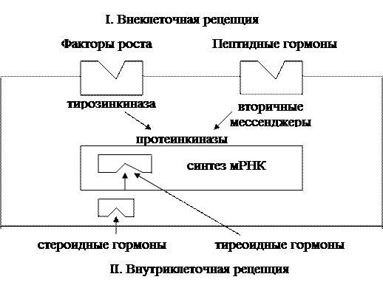
Рис. 2. Виды рецепции клеткой биологических сигналов.

Б. Фосфатидилинозитоловый цикл. Последовательность взаимодействий: активный комплекс "гормон + рецептор" → активация фосфоинозитдиэстеразы (фосфолипазы С) через комплекс с протеином G → гидролиз фосфатидилинозитола 4,5-дифосфата → образование инозитол-1,4,5-трифосфата и диацилглицерола. Дальнейшая организация активного ответа клетки реализуется следующими двумя механизмами:
Ø Инозитол-1,4,5-трифосфат → выход ионов кальция из эндоплазматического ретикулума → образование активного комплекса "кальций + кальмодулин" (рецепторный белок для кальция) → активация "кальций + кальмодулин"-зависимой протеинкиназы → фосфорилирование белков клетки.
Ø Диацилглицерол с участием ионов кальция → активация протеинкиназы С → образование эйкозаноидов и модуляция активности ионных каналов.
В. Тирозиновые протеинкиназы. Схема взаимодействий: образование комплекса "гормон + рецептор" → аллостерическая активация внутриклеточного белкового домена рецептора, обладающего протеинкиназной активностью → аутофосфорилирование тирозинкиназы → фосфорилирование клеточных белков.
Внутриклеточный тип рецепции.
А. Цитозольный тип внутриклеточной рецепции. Характерен для стероидных гормонов, проникающих через мембрану клеток. Схема взаимодействия: образование активного комплекса "гормон + рецептор" → транслокация комплекса в ядро клетки и связывание с хроматиновым рецептором → избирательная инициация транскрипции мРНК → изменение белкового синтеза.
Б. Ядерный тип внутриклеточной рецепции установлен для тиреоидных гормонов. Внутриклеточные рецепторы локализованы в ядре клетки и связаны с хроматином. Связывание рецепторов с тиреоидными гормонами усиливает экспрессию генетической информации с усилением синтеза специфической мРНК, кодирующей ферментные белки соответствующего биологического ответа.
Виды ответов клеток на воздействие гормонов
Выделяют следующие проявления воздействия гормонов на клетку-мишень:
1) изменение синтеза и активности ферментов внутри клетки;
2) изменение проницаемости клеточных мембран;
3) влияние на регуляторный аппарат клеток (на число и аффинность рецепторов);
4) модуляция нервных влияний на клетки-мишени.

Этапы внутриклеточной рецепции
Рецепторный цикл стероидных гормонов складывается из следующих этапов:
1. Проникновение гормона в цитозоль и образование гормон-рецепторного комплекса.
2. Активация гормон-рецепторного комплекса под действием t⁰, рН. Активация приводит к повышению сродства к ядерному хроматину, вследствие изменения конформации.
3. Проникновение активированного гормон-рецепторного комплекса из цитоплазмы в ядро.
4. Индукция специфических рецепторов – модуляция процесса транскрипции.
5. Распад гормон-рецепторного комплекса.
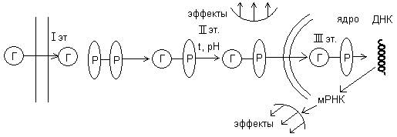
Модель основных этапов рецепции стероидных гормонов.

